ЗАТВЕРДЖЕНО
Інв. №ориг.

Інв. №ориг.
Підпис та дата

Підпис та дата
Підпис та дата

Підпис та дата
Інв. № дубл.

Інв. № дубл.
На зам інв.

На зам інв.
Наказ Міністерства освіти і науки,
молоді та спорту України
29 березня 2012 року № 384

Форма № Н-6.01

Вінницький національний технічний університет
(повне найменування вищого навчального закладу)
Кафедра програмного забезпечення
(повна назва кафедри, циклової комісії)

КУРСОВИЙ ПРОЄКТ
з дисципліни «Проєктний практикум»
(назва дисципліни)
на тему: «Розробка веб-застосунку для відстеження курсу валют /
криптовалют через API»

Студента IV курсу 5ПІ-22б (д/н) групи
спеціальності 121 - «Інженерія програмного забезпечення»
Потапков А. О.
(прізвище та ініціали)
Керівник: доцент к.п.з Войтко В.В.

(посада, вчене звання, науковий ступінь, прізвище та ініціали)

Кількість балів: Оцінка ECTS:

Члени комісії __________ ___Стахов О.Я______
(підпис) (прізвище та ініціали)

__________ ____Войтко В.В.____
(підпис) (прізвище та ініціали)

__________ __Черноволик Г.О.__
(підпис) (прізвище та ініціали)

м. Вінниця – 2026 рік

Міністерство освіти і науки України
Вінницький національний технічний університет

Арк.

2

Змн.

Арк.

№ докум.

Підпис

Дата
08-24.ПП.017.00.000 ПЗ
Факультет інформаційних технологій та комп’ютерної інженерії


ЗАТВЕРДЖУЮ
Зав. кафедри ПЗ, проф., д.т.н.
_______________ О.Н. Романюк
«» лютого 202 р.

ІНДИВІДУАЛЬНЕ ЗАВДАННЯ

на курсовий проєкт з дисципліни «Проєктний практикум»
студента Потапковв Андрія Олександровича групи 5ПІ-22б

ТЕМА: Розробка веб-застосунку для відстеження курсу валют / криптовалют через API
Постановка задачі
проаналізувати сучасні підходи та сервіси для отримання курсів валют і криптовалют, зокрема можливості використання відкритих та комерційних API;
розробити моделі та алгоритми програмних модулів для отримання, обробки та оновлення даних про курси валют і криптовалют у режимі реального часу;
розробити зручний та адаптивний графічний інтерфейс програмного застосунку;
реалізувати веб-застосунок для відстеження курсів валют і криптовалют із використанням сучасних вебтехнологій та API сторонніх сервісів;
здійснити тестування роботи веб-застосунку на типових сценаріях використання та розробити інструкцію користувача для взаємодії з програмою.

Вхідні дані: Параметри запитів до API курсів валют і криптовалют, вибір користувача, дані користувача.
Вихідні дані: Відображені курси валют, криптовалют і золота, графіки їх зміни, результати авторизації та відповіді на запити користувача.

Додаткові умови:
Симулятор повинен мати зручний та інтуїтивно зрозумілий графічний інтерфейс з підтримкою інтерактивної взаємодії. Детально описати вибір технологій та обґрунтувати їх доцільність для реалізації функціональності системи.
Затверджено на засіданні кафедри ПЗ, протокол №18 від «» лютого 202 року.

Дата видачі «» лютого 202 р.

Керівник к.т.н., доцент _____________ Войтко В. В.

Завдання отримав ст. гр. 5ПІ-22б _____________ Потапков А.О.

Анотація

У курсовому проєкті розроблено веб-застосунок для відстеження курсу валют, криптовалют і золота з використанням зовнішніх API. Застосунок забезпечує отримання, обробку та відображення актуальних фінансових даних у зручному для користувача вигляді з можливістю аналізу змін курсів у часі.
Розроблений програмний продукт орієнтований на інформаційні та аналітичні потреби користувачів і може використовуватися для моніторингу фінансових ринків. Проєкт включає функціонал авторизації користувачів, перегляду поточних курсів, побудови графіків динаміки змін валют, криптовалют і золота, а також виконання запитів до зовнішніх сервісів у режимі реального часу.
Графічний інтерфейс користувача реалізовано з використанням технологій JavaScript та TypeScript. Для отримання фінансових даних застосовано API сторонніх сервісів, а логіку роботи веб-застосунку реалізовано з використанням сучасних технологій веброзробки.

Annotation

In the course project, a web application for tracking exchange rates of currencies, cryptocurrencies, and gold using external APIs was developed. The application provides retrieval, processing, and visualization of up-to-date financial data in a user-friendly format with the ability to analyze rate changes over time.
The developed software product is intended for informational and analytical use and can be applied for monitoring financial markets. The project includes user authentication functionality, viewing current exchange rates, building charts of currency, cryptocurrency, and gold price dynamics, as well as executing real-time requests to external services.
The graphical user interface is implemented using JavaScript and TypeScript technologies. External APIs are used to obtain financial data, and the application logic is implemented using modern web development technologies.

ЗМІСТ

Змн.

Арк.

№ докум.

Підпис

Дата

Арк.

3
08-24.ПП.017.00.000 ПЗ

Розроб.

Потапков А.О.

Перевір.

Черноволик Г.О.

Реценз.

Н.Контр.

Черноволик Г.О.

Затверд.

Розробка веб-застосунку для відстеження курсу валют / криптовалют через API

Літ.

Аркушів

ВНТУ, гр. 5ПІ-22б

58

ВСТУП 4
1 АНАЛІЗ РОЗВИТКУ ЗАСОБІВ ВІДСТЕЖЕННЯ ФІНАНСОВИХ ПОКАЗНИКІВ У ВЕБ-СЕРЕДОВИЩІ 8
1.1 Аналіз стану веб-сервісів для відстеження фінансових показників 8
1.2 Порівняльний аналіз аналогів 10
1.3 Аналіз методів розв’язання задачі 14
1.4 Постановка задач курсового проєкту 16
1.5 Висновки 17
2 РОЗРОБКА МОДЕЛІ ТА АЛГОРИТМІВ ВЕБ-ЗАСТОСУНКУ 19
2.1 Аналіз вхідних даних веб-застосунку 19
2.2 Розробка моделі веб-застосунку 21
2.3 Розробка алгоритмів роботи веб-застосунку 23
2.4 Висновки 29
3 РОЗРОБКА ПРОГРАМНИХ МОДУЛІВ ВЕБ-ЗАСТОСУНКУ ДЛЯ ВІДСТЕЖЕННЯ КУРСУ ВАЛЮТ / КРИПТОВАЛЮТ ТА ДОРОГОЦІННИХ МЕТАЛІВ ЧЕРЕЗ API 30
3.1 Варіантний аналіз і обґрунтування вибору засобів для реалізації програмного забезпечення 30
3.2 Розробка програмних засобів отримання та обробки фінансових даних 32
3.3 Розробка модуля авторизації та управління доступом 37
3.4 Розробка графічного інтерфейсу веб-застосунку 41
3.7 Висновки 45
4 ТЕСТУВАННЯ ПРОГРАМИ 47
4.1 Тестування веб-застосунку для відстеження фінансових ринків 47
4.2 Розробка інструкції користувача 50
4.3 Висновки 55
ВИСНОВКИ 57
ЛІТЕРАТУРА 59
ДОДАТКИ 62
ДОДАТОК А – Технічне завдання 63
ДОДАТОК Б – Лістинг програми 64

ВСТУП

Сучасний етап розвитку цифрової економіки характеризується стрімким зростанням обсягів фінансової інформації та підвищенням ролі інформаційних технологій у процесах аналізу й управління фінансовими ресурсами. Одним із ключових аспектів функціонування фінансових ринків є оперативне отримання даних про курси валют, криптовалют і дорогоцінних металів, зокрема золота. В умовах глобалізації та високої динаміки фінансових процесів актуальність достовірного та своєчасного доступу до таких даних постійно зростає.
Однією з основних проблем у сфері моніторингу фінансових показників є фрагментарність і різнорідність джерел даних. Користувачі змушені використовувати декілька різних сервісів для отримання інформації про курси валют, криптовалют і вартості золота, що ускладнює аналіз та порівняння даних. Крім того, значна частина існуючих рішень не забезпечує достатньої гнучкості, персоналізації або наочного представлення інформації, що знижує ефективність їх використання .
Традиційні методи відстеження фінансових показників, зокрема використання статичних веб-сторінок або ручного збору даних, мають суттєві обмеження. Вони не дозволяють оперативно реагувати на зміни ринку, аналізувати динаміку курсів у реальному часі та автоматизувати процес оновлення інформації. Це особливо критично для криптовалютного ринку, який характеризується високою волатильністю та швидкими коливаннями курсів .
У цьому контексті використання веб-застосунків, які інтегруються із зовнішніми API фінансових сервісів, відкриває нові можливості для автоматизованого збору, обробки та візуалізації фінансових даних. API дозволяють отримувати актуальні значення курсів валют, криптовалют і золота безпосередньо з надійних джерел, мінімізуючи затримки та знижуючи ризик помилок. Поєднання таких механізмів із сучасними вебтехнологіями забезпечує створення зручних і функціональних програмних рішень.
Фінансові активи, такі як іноземні валюти, криптовалюти та золото, мають складну структуру даних. Вона включає поточні курси, історичні значення, часові мітки, відсоткові зміни та інші аналічні показники. Автоматизовані веб-системи дозволяють не лише зберігати ці дані, а й відображати їх у вигляді графіків, що значно полегшує аналіз тенденцій і прийняття обґрунтованих рішень .
Важливість точності та актуальності фінансових даних полягає в їх безпосередньому впливі на прийняття економічних рішень. Наприклад, своєчасне відстеження змін курсу валют або криптовалют дозволяє користувачам краще орієнтуватися у фінансових процесах, а аналіз вартості золота може використовуватися як індикатор економічної стабільності. Саме тому створення спеціалізованого веб-застосунку для комплексного відстеження фінансових активів є актуальним завданням.
Існуючі веб-сервіси для моніторингу фінансових показників часто мають обмеження, пов’язані з відсутністю авторизації користувачів, недостатньою інтеграцією різних типів активів або складністю інтерфейсу. Більшість комерційних рішень орієнтовані на професійних трейдерів або великі фінансові компанії, що робить їх менш доступними для широкого кола користувачів. У зв’язку з цим виникає потреба у створенні веб-застосунку, адаптованого до потреб звичайних користувачів і навчальних цілей.
Метою курсового проєкту є розробка веб-застосунку для відстеження курсу валют, криптовалют і золота з використанням зовнішніх API, який забезпечує автоматизований збір, обробку та візуалізацію фінансових даних.
Для досягнення поставленої мети у курсовому проєкті необхідно виконати такі завдання:
− аналіз існуючих веб-рішень і API для отримання фінансових даних;
− розробка алгоритмів отримання та обробки курсів валют, криптовалют і золота;
− реалізація механізму авторизації користувачів;
− створення функціоналу відображення поточних фінансових показників;
− реалізація побудови графіків зміни курсів у часі;
− розробка зручного та адаптивного графічного інтерфейсу веб-застосунку.
Проєкт передбачає розробку таких основних модулів:
− модуль отримання даних через зовнішні API;
− модуль обробки та візуалізації фінансових даних;
− модуль авторизації та взаємодії з користувачем;
− модуль побудови графіків і аналічних представлень даних.
Об’єктом дослідження є процес розробки веб-застосунків для моніторингу фінансових показників з використанням зовнішніх API.
Предметом дослідження є методи та засоби автоматизованого отримання, обробки та візуалізації даних про курси валют, криптовалют і золота у веб-застосунках.
Практичне значення курсового проєкту полягає у можливості використання розробленого програмного забезпечення для моніторингу фінансових ринків у режимі реального часу. Створений веб-застосунок може застосовуватися як інформаційний інструмент для аналізу змін фінансових показників, а також як навчальний приклад використання API та сучасних вебтехнологій у процесі розробки програмних продуктів.
Перший розділ курсового проєкту присвячено аналізу сучасного стану та підходів до відстеження фінансових показників у веб-середовищі. У розділі розглянуто існуючі веб-сервіси та програмні рішення для моніторингу курсів валют, криптовалют і золота, проаналізовано їх функціональні можливості, переваги та недоліки. Проведено порівняльний аналіз доступних API для отримання фінансових даних. На основі отриманих результатів обґрунтовано доцільність розробки власного веб-застосунку та сформульовано основні вимоги до програмного продукту.
Другий розділ містить опис архітектури розроблюваного веб-застосунку та принципів його побудови. У розділі наведено аналіз вхідних і вихідних даних, визначено структуру системи та взаємодію між її основними модулями. Обґрунтовано вибір технологічного стеку для реалізації застосунку, зокрема засобів для роботи з API, побудови графічного інтерфейсу та обробки фінансових даних. Також описано логіку роботи веб-застосунку та основні алгоритми отримання й оновлення курсів.
Третій розділ зосереджено на практичній реалізації програмних компонентів веб-застосунку. Детально описано реалізацію модулів отримання фінансових даних через зовнішні API, обробки та збереження отриманої інформації, авторизації користувачів і візуалізації даних. Розглянуто особливості побудови графіків зміни курсів валют, криптовалют і золота у часі, а також реалізацію адаптивного графічного інтерфейсу з використанням сучасних вебтехнологій.
Четвертий розділ присвячено тестуванню розробленого веб-застосунку. У розділі проведено перевірку коректності роботи функціональних модулів, зокрема модулів отримання даних, авторизації та побудови графіків. Описано результати тестування застосунку на типових сценаріях використання. Також наведено інструкцію користувача, що містить опис основних можливостей системи та порядок роботи з веб-застосунком.
Для написання курсового проєкту використано 22 літературних джерела

1 АНАЛІЗ РОЗВИТКУ ЗАСОБІВ ВІДСТЕЖЕННЯ ФІНАНСОВИХ ПОКАЗНИКІВ У ВЕБ-СЕРЕДОВИЩІ

1.1 Аналіз стану веб-сервісів для відстеження фінансових показників
У сучасних умовах стрімкого розвитку цифрової економіки важливим аспектом діяльності як окремих користувачів, так і організацій є оперативний доступ до актуальної фінансової інформації. Курси валют, криптовалют [1] і дорогоцінних металів відіграють значну роль у процесах прийняття економічних рішень, аналізу ринкових тенденцій та оцінки фінансових ризиків. З огляду на це, використання програмних засобів для автоматизованого відстеження фінансових показників набуває все більшої актуальності.
Фінансові ринки характеризуються високою динамічністю та постійними змінами. Значення курсів валют і криптовалют можуть змінюватися протягом коротких проміжків часу, що унеможливлює ефективний аналіз за допомогою статичних джерел інформації або ручного збору даних. У таких умовах особливої важливості набувають веб-сервіси, які забезпечують отримання фінансових даних у режимі реального часу з використанням автоматизованих механізмів.
Однак поточний стан використання веб-сервісів для відстеження фінансових показників свідчить про наявність низки проблем і обмежень. Передусім, значна частина існуючих ресурсів орієнтована на відображення лише окремих типів активів, наприклад, виключно криптовалют або лише валютних курсів. Це змушує користувачів звертатися до декількох різних сервісів для отримання повної картини фінансового стану, що ускладнює аналіз і знижує зручність використання.
Ще однією суттєвою проблемою є обмежені можливості персоналізації. Багато веб-сервісів не надають користувачам можливості зберігати власні налаштування, обирати конкретні валюти або криптовалюти для постійного моніторингу, а також формувати індивідуальні списки активів. Відсутність механізмів авторизації та персонального профілю обмежує функціональність таких рішень і знижує їх практичну цінність.
Також варто зазначити недостатній рівень аналічного представлення даних у багатьох наявних веб-застосунках. Часто фінансова інформація подається у вигляді простих числових значень без наочного відображення динаміки змін у часі. Відсутність інтерактивних графіків ускладнює аналіз тенденцій, порівняння показників та виявлення закономірностей, що є важливим для глибшого розуміння фінансових процесів.
Суттєвим обмеженням є і залежність від закритих або комерційних рішень. Частина популярних фінансових сервісів надає доступ до повного функціоналу лише на платній основі або з істотними обмеженнями для безкоштовних користувачів. Крім того, внутрішня логіка роботи таких систем зазвичай є закритою, що унеможливлює їх адаптацію або розширення відповідно до індивідуальних потреб користувачів чи навчальних завдань.
Окремої уваги потребує питання інтеграції даних із зовнішніх API [2]. Хоча більшість сучасних фінансових сервісів використовують API для отримання даних, далеко не всі веб-застосунки ефективно реалізують механізми їх обробки, оновлення та візуалізації. У результаті користувачі стикаються з затримками в оновленні інформації, некоректним відображенням даних або обмеженою гнучкістю запитів.
Таким чином, аналіз стану сучасних веб-сервісів для відстеження фінансових показників дозволяє зробити висновок про наявність потреби у створенні нового підходу, який поєднуватиме доступність, зручність використання, аналічну насиченість і можливість інтеграції різних типів фінансових активів у межах одного веб-застосунку. Програмний продукт, що забезпечує отримання даних через зовнішні API, підтримує авторизацію користувачів, наочну візуалізацію змін курсів та гнучке налаштування параметрів, є важливим кроком у напрямку вдосконалення засобів моніторингу фінансових ринків.
Отже, створення веб-застосунку для відстеження курсу валют, криптовалют і золота є актуальним завданням, яке відповідає сучасним вимогам до інформаційних систем і відкриває можливості для більш ефективного аналізу фінансових даних у реальному часі.

1.2 Порівняльний аналіз аналогів
Відстеження фінансових показників, зокрема курсів валют, криптовалют і дорогоцінних металів, є важливою складовою сучасних інформаційних систем у фінансовій сфері. З розвитком цифрових технологій з’явилася значна кількість веб-сервісів і програмних рішень, що надають користувачам доступ до фінансових даних у режимі реального часу. Такі системи використовуються як у професійному середовищі, так і для особистих або навчальних цілей. Серед найбільш відомих і поширених веб-рішень, що застосовуються для моніторингу фінансових показників, можна виділити:
- CoinMarketCap;
- Binance;
- Google Finance;
- Investing.com;
CoinMarketCap [3] є одним із найпопулярніших веб-сервісів для відстеження криптовалютного ринку. Платформа надає доступ до інформації про поточні курси криптовалют, ринкову капіталізацію, обсяги торгів та історичні дані . Сервіс підтримує велику кількість криптовалют і пропонує зручний інтерфейс із графічним відображенням динаміки змін курсів (див. рисунок 1.1).

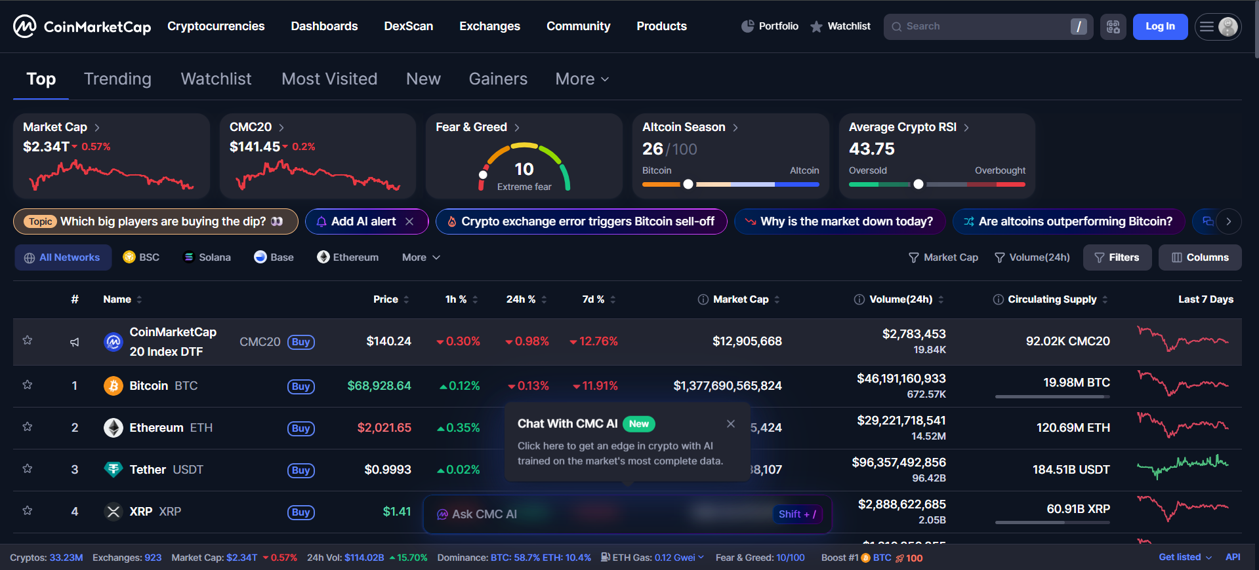
Рисунок 1.1 – Інтерфейс веб-сервісу CoinMarketCap
Основною перевагою CoinMarketCap є широкий обсяг доступних даних та висока актуальність інформації. Водночас сервіс має певні обмеження. Зокрема, він орієнтований переважно на криптовалютний ринок і не забезпечує повноцінного комплексного відстеження курсів фіатних валют і дорогоцінних металів у межах одного інтерфейсу. Крім того, можливості персоналізації та збереження індивідуальних налаштувань для користувачів є обмеженими.
Binance [4] є однією з найбільших криптовалютних бірж, яка також надає розширені інструменти для аналізу фінансових даних. Платформа підтримує відображення поточних курсів, графіків змін цін у реальному часі, а також має власний API для отримання даних. Інтерфейс Binance орієнтований на активних користувачів і трейдерів, що дозволяє здійснювати глибокий аналіз ринку (див. рисунок 1.2).

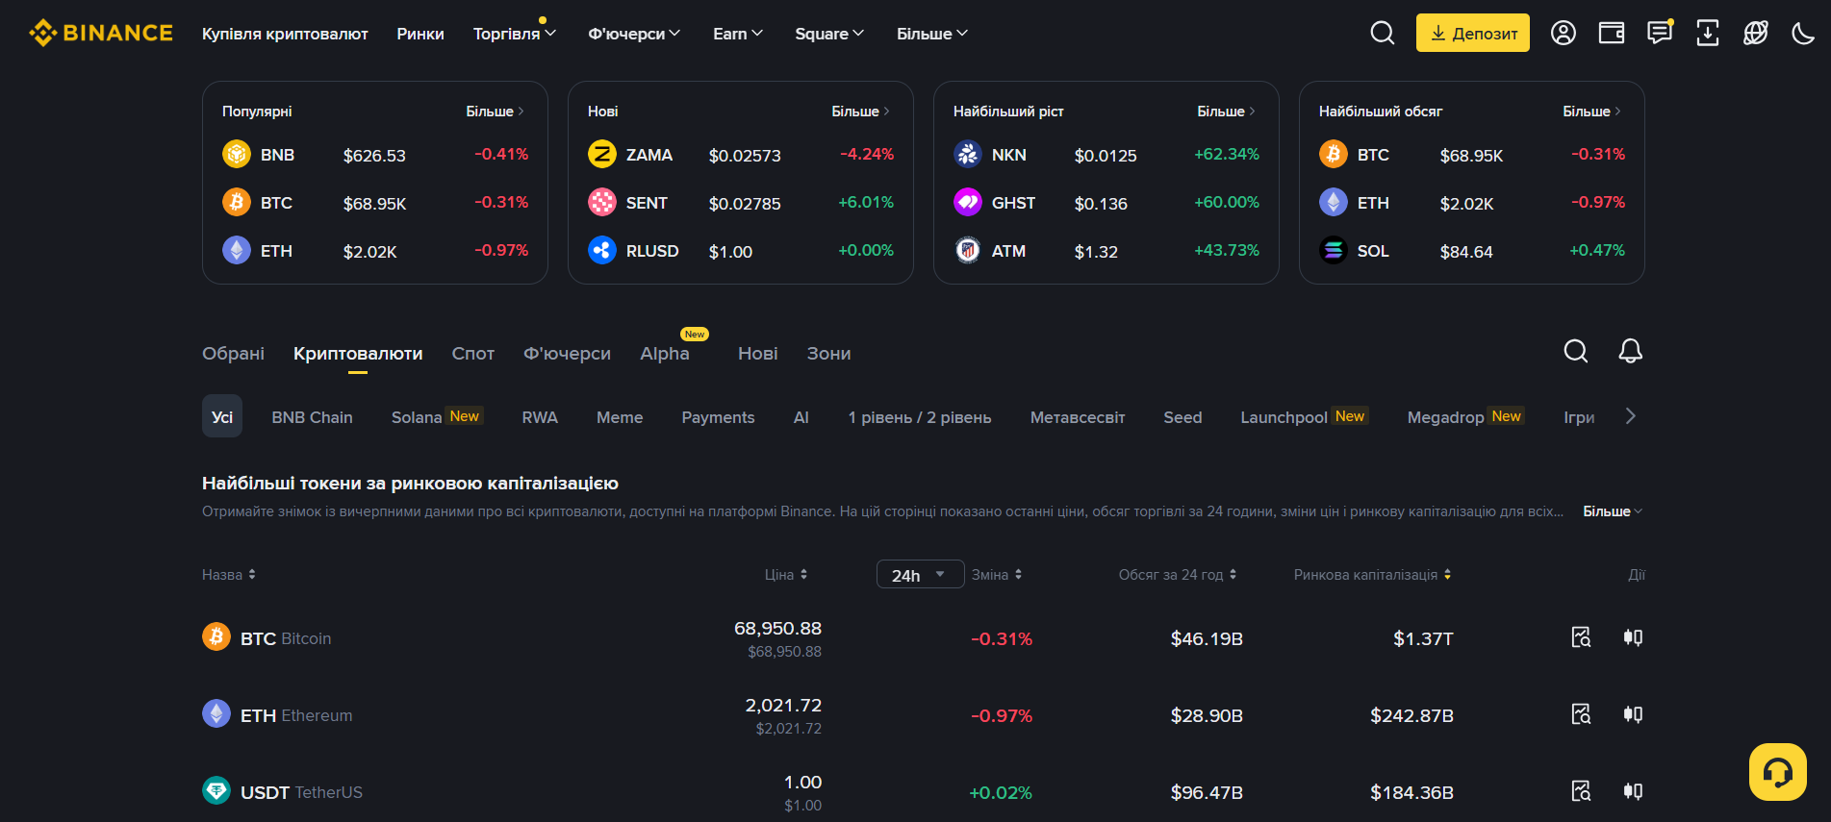
Рисунок 1.2 – Інтерфейс платформи Binance

Водночас Binance має високий поріг входу для початківців. Надмірна кількість інструментів і налаштувань ускладнює використання сервісу для користувачів, які зацікавлені лише у перегляді курсів і базовому аналізі. Крім того, сервіс зосереджений переважно на криптовалютах і не забезпечує зручного відображення курсів фіатних валют і вартості золота в єдиній системі.
Google Finance [5] є веб-сервісом, що надає доступ до інформації про фінансові ринки, курси валют, акції та інші економічні показники . Сервіс інтегрований з екосистемою Google та вирізняється простотою інтерфейсу (див. рисунок 1.3). Він дозволяє швидко отримувати базову інформацію про фінансові активи без необхідності реєстрації або складних налаштувань.

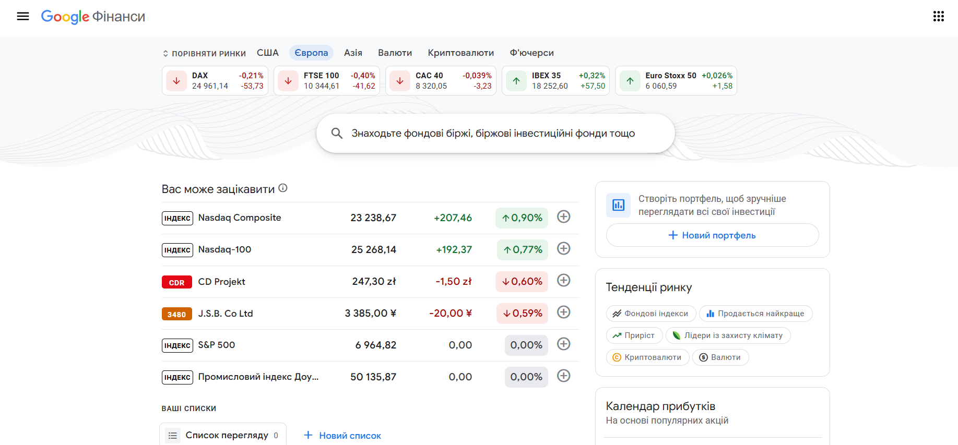
Рисунок 1.3 – Інтерфейс сервісу Google Finance

Основним недоліком Google Finance є обмежений функціонал щодо аналітики та відсутність розширених можливостей візуалізації даних. Сервіс не надає повноцінного доступу до криптовалютних ринків і не підтримує глибоку персоналізацію або інтеграцію користувацьких налаштувань.
Investing.com [6] є популярною платформою для моніторингу фінансових ринків, яка охоплює валюти, криптовалюти, дорогоцінні метали та фондові індекси. Сервіс пропонує широкий набір аналітичних інструментів, графіків і новин. Проте значна кількість рекламних елементів і інформаційне перевантаження ускладнюють сприйняття даних, особливо для користувачів без професійної підготовки (див. рисунок 1.4).
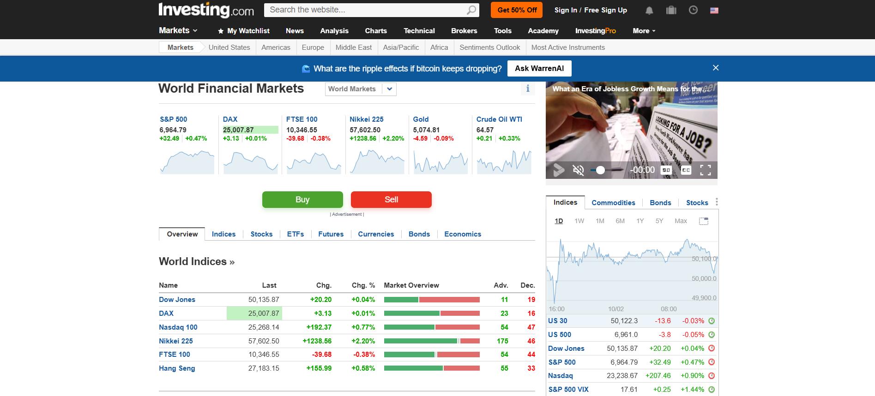
Рисунок 1.4 – Інтерфейс сервісу Investing.com

Таким чином, аналіз існуючих аналогів показує, що жодне з розглянутих рішень не забезпечує комплексного підходу до відстеження курсів валют, криптовалют і золота з можливістю персоналізації, авторизації користувачів і наочного аналічного представлення даних у межах одного веб-застосунку.
Результати порівняльного аналізу можливостей розглянутих аналогів та власної реалізації веб-застосунку для відстеження фінансових показників наведено у таблиці 1.1.

Таблиця 1.1 – Порівняльна характеристика аналогів
Критерій | CoinMarketCap | Binance | Google Finance | Investing.com | Власний веб-застосунок
Підтримка валют | – | – | + | + | +
Підтримка криптовалют | + | + | – | + | +
Підтримка металів | – | – | – | + | +
Побудова графіків | + | + | – | + | +
Критерій | CoinMarketCap | Binance | Google Finance | Investing.com | Власний веб-застосунок
Авторизація користувачів | – | + | – | – | +
Інтеграція через API | + | + | – | – | +
Зручність інтерфейсу | + | – | + | – | +
Загальна оцінка | 4 | 4 | 2 | 4 | 7

Беручи до уваги результати порівняльного аналізу, розробка власного веб-застосунку для відстеження фінансових показників є обґрунтованою. Запропоноване рішення поєднує переваги існуючих сервісів, усуваючи їх ключові недоліки, зокрема фрагментарність даних, обмежену персоналізацію та недостатню аналічну наочність.
Отже, створення власного веб-застосунку є доцільним кроком у напрямку вдосконалення засобів моніторингу фінансових ринків. Такий підхід забезпечує інтеграцію різних типів фінансових активів, підвищує зручність користування та створює основу для подальшого розширення функціональних можливостей системи.

1.3 Аналіз методів розв’язання задачі
Розробка веб-застосунку для відстеження курсу валют, криптовалют і золота з використанням зовнішніх API потребує ретельного вибору архітектурних рішень, методів обробки даних та засобів їх візуалізації. Задача полягає у створенні програмного продукту, який забезпечує отримання актуальних фінансових даних, їх обробку, збереження та наочне представлення користувачеві у зручному та зрозумілому вигляді.
Одним із ключових питань при проєктуванні веб-застосунку є вибір архітектурного підходу. Серед найбільш поширених рішень можна виділити монолітну та мікросервісну архітектури. Мікросервісний [7] підхід передбачає розділення застосунку на незалежні сервіси, кожен з яких відповідає за окрему функціональну частину системи. Такий підхід забезпечує високу масштабованість і гнучкість, однак для курсового проєкту та веб-застосунку навчального або інформаційного призначення він створює зайву складність, пов’язану з організацією міжсервісної взаємодії, управлінням запитами та розгортанням окремих компонентів.
Альтернативою є використання монолітної архітектури [8], яка передбачає реалізацію веб-застосунку як єдиної цілісної системи з логічним розмежуванням функціональних модулів у межах одного програмного середовища. Такий підхід є простішим у реалізації, зручнішим у тестуванні та повністю відповідає вимогам курсового проєкту. Монолітна архітектура дозволяє централізовано керувати процесами отримання фінансових даних, їх обробки та візуалізації, а також забезпечує узгодженість стану системи.
Для забезпечення структурованості та зрозумілості реалізації веб-застосунку доцільно застосувати багаторівневу архітектуру. Перший рівень становить графічний інтерфейс користувача, який забезпечує взаємодію з веб-застосунком, вибір фінансових активів, перегляд курсів і графіків, а також виконання дій, пов’язаних з авторизацією користувачів. Другий рівень відповідає за бізнес-логіку застосунку, зокрема обробку запитів, управління станом інтерфейсу та взаємодію з модулями отримання даних. Третій рівень реалізує роботу з зовнішніми API, включаючи формування HTTP-запитів [9], обробку відповідей у форматі JSON [10] та оновлення фінансових показників. Четвертий рівень може відповідати за збереження налаштувань користувача та результатів авторизації.
Важливим аспектом реалізації є вибір підходу до обробки даних, отриманих із зовнішніх API. Для цього доцільно використовувати асинхронні механізми обробки запитів, що дозволяють забезпечити актуальність інформації та мінімізувати затримки в оновленні курсів. Асинхронний підхід також підвищує продуктивність веб-застосунку та забезпечує коректну роботу інтерфейсу під час виконання запитів до зовнішніх сервісів.
Для реалізації логіки веб-застосунку доцільно використовувати об’єктно-орієнтований підхід, який дозволяє структурувати код, розділити відповідальність між компонентами та спростити подальше розширення функціоналу. Застосування мов програмування JavaScript [11] і TypeScript [12] забезпечує гнучкість реалізації, типову безпеку та зручність розробки сучасних веб-інтерфейсів. Використання TypeScript дозволяє зменшити кількість помилок під час розробки та підвищити надійність програмного коду.
Окрему увагу слід приділити методам візуалізації фінансових даних. Для цього доцільно застосовувати графіки, які наочно відображають динаміку змін курсів валют, криптовалют і золота у часі. Такий підхід дозволяє користувачам швидко аналізувати тенденції та приймати обґрунтовані рішення на основі отриманої інформації.
Таким чином, для розв’язання поставленої задачі пропонується реалізація веб-застосунку з використанням монолітної багаторівневої архітектури, побудованої за принципами об’єктно-орієнтованого програмування. Обрані методи забезпечують простоту реалізації, зрозумілу структуру, можливість подальшого розширення та ефективну візуалізацію фінансових даних, що повністю відповідає вимогам курсового проєкту.

1.4 Постановка задач курсового проєкту
На основі проведеного аналізу існуючих веб-сервісів для відстеження фінансових показників, а також з урахуванням цілей та вимог до створення веб-застосунку для моніторингу курсів валют, криптовалют і золота, було сформульовано перелік задач, які необхідно реалізувати в межах курсового проєкту:
- проаналізувати існуючі веб-рішення та API для отримання фінансових даних;
- розробити модуль отримання курсів валют, криптовалют і золота з використанням зовнішніх API;
- реалізувати алгоритми обробки та оновлення фінансових даних у режимі реального часу;
- розробити механізм авторизації користувачів;
- створити функціонал відображення поточних фінансових показників;
- реалізувати побудову графіків зміни курсів у часі;
- розробити зручний та адаптивний графічний інтерфейс веб-застосунку;
- провести тестування веб-застосунку на предмет відповідності поставленим вимогам.

1.5 Висновки
Отже, у першому розділі курсового проєкту було проаналізовано сучасний стан веб-сервісів для відстеження фінансових показників, зокрема курсів валют, криптовалют і дорогоцінних металів. Проведений аналіз показав, що наявні рішення не повністю задовольняють потреби користувачів у комплексності, зручності та аналічній наочності. Незважаючи на широкий функціонал окремих сервісів, більшість з них мають обмеження, пов’язані з фрагментарністю даних, відсутністю персоналізації, недостатніми можливостями візуалізації та обмеженою інтеграцією різних типів фінансових активів у межах одного застосунку.
Порівняльний аналіз аналогів дозволив виявити ключові недоліки існуючих веб-рішень, зокрема відсутність єдиного підходу до відображення курсів валют, криптовалют і золота, обмежену підтримку авторизації користувачів та недостатню гнучкість інтерфейсу. Це підтверджує доцільність розробки власного веб-застосунку, який поєднує основні функціональні можливості сучасних фінансових сервісів і усуває виявлені обмеження.
Проведений аналіз методів розв’язання задачі дозволив обґрунтувати вибір монолітної багаторівневої архітектури веб-застосунку з чітким розмежуванням функціональних компонентів. Такий підхід забезпечує простоту реалізації, зрозумілу структуру програмного коду та можливість подальшого розширення функціоналу без суттєвого ускладнення системи. Використання сучасних вебтехнологій і зовнішніх API створює передумови для ефективної обробки та візуалізації фінансових даних у режимі реального часу.
На основі отриманих аналітичних висновків було сформульовано перелік задач курсового проєкту, спрямованих на створення комплексного веб-застосунку для відстеження фінансових показників. Запропоноване рішення охоплює всі ключові аспекти моніторингу курсів валют, криптовалют і золота, включаючи отримання даних через API, обробку інформації, візуалізацію динаміки змін та взаємодію користувача із системою.
Таким чином, розробка власного веб-застосунку для відстеження фінансових показників є логічно обґрунтованою та перспективною. Реалізація даного проєкту дозволяє підвищити ефективність моніторингу фінансових ринків, забезпечити зручний доступ до актуальної інформації та створити основу для подальшого розвитку й удосконалення функціональних можливостей системи.

2 РОЗРОБКА МОДЕЛІ ТА АЛГОРИТМІВ ВЕБ-ЗАСТОСУНКУ

2.1 Аналіз вхідних даних веб-застосунку
Аналіз вхідних даних для програмної реалізації веб-застосунку з відстеження курсу валют, криптовалют і дорогоцінних потребує визначення основних інформаційних об’єктів, що формуються у процесі взаємодії користувача з системою та отримання даних із зовнішніх API. Дані, з якими працює веб-застосунок, мають різну природу, структуру та частоту оновлення, що зумовлює необхідність системного підходу до їх обробки, зберігання та візуалізації.
Вхідні дані веб-застосунку формуються з декількох основних джерел. Перш за все, це дані, що надходять від користувача через графічний інтерфейс. До цієї категорії належать обрані валюти, криптовалюти та дорогоцінні метали для моніторингу, часові інтервали відображення графіків, параметри фільтрації та запити на оновлення інформації. Окрему групу вхідних даних становлять облікові дані користувача, що використовуються під час авторизації та ідентифікації у системі.
Другим важливим джерелом вхідних даних є зовнішні API фінансових сервісів, які надають актуальну інформацію про курси валют, криптовалют і металів. Такі дані надходять у форматі структурованих відповідей, як правило, у вигляді JSON-об’єктів. До складу цих даних входять числові значення курсів, часові мітки оновлення, ідентифікатори фінансових активів, одиниці вимірювання та допоміжна інформація, необхідна для коректної інтерпретації результатів.
Для реалізації веб-застосунку використовуються сучасні вебтехнології, зокрема мови програмування JavaScript та TypeScript, які забезпечують обробку асинхронних запитів до API, керування станом інтерфейсу та типобезпечну роботу з даними. Архітектура веб-застосунку ґрунтується на модульному підході з чітким розмежуванням відповідальності між компонентами, що дозволяє окремо обробляти запити користувача, отримання даних, їх обробку та візуалізацію.
З урахуванням особливостей поставленого завдання було визначено декілька основних функціональних модулів веб-застосунку: модуль взаємодії з API, модуль обробки фінансових даних, модуль візуалізації інформації, модуль авторизації користувачів та модуль керування станом застосунку.
Модуль взаємодії з API працює з мережевими даними, що надходять у вигляді HTTP-відповідей. Основу цих даних становлять об’єкти фінансових активів, які містять ідентифікатор активу, поточне значення курсу, валюту котирування, часову мітку та додаткові параметри. Модуль відповідає за формування запитів, обробку відповідей, перевірку коректності отриманих даних та їх передачу до інших компонентів системи.
Модуль обробки фінансових даних оперує числовими та часовими даними, що змінюються у процесі оновлення інформації. До складу цих даних входять поточні та історичні значення курсів валют, криптовалют і металів, які використовуються для розрахунку змін у часі, побудови графіків та аналізу тенденцій. Дані зберігаються у структурованому вигляді, що дозволяє швидко здійснювати доступ і повторне використання інформації без необхідності повторних запитів до API.
Модуль візуалізації працює з підготовленими наборами даних, які відображаються у вигляді таблиць і графіків. Для цього використовуються масиви значень, часові шкали та параметри відображення, що визначають вигляд графіків. Візуалізація забезпечує наочне представлення динаміки змін курсів та дозволяє користувачеві швидко оцінювати фінансові тенденції.
Модуль авторизації оперує обліковими даними користувачів, зокрема логінами, паролями або токенами доступу. Дані цього модуля використовуються для контролю доступу до функціоналу застосунку, збереження індивідуальних налаштувань та забезпечення персоналізації інтерфейсу. Коректна обробка цих даних є важливою умовою безпечної та стабільної роботи веб-застосунку.
Модуль керування станом застосунку забезпечує узгодженість усіх вхідних даних і відповідає за синхронізацію інформації між компонентами. Він зберігає поточний вибір користувача, стан авторизації, результати останніх запитів до API та параметри візуалізації. Це дозволяє підтримувати цілісність даних під час взаємодії з інтерфейсом і виконання асинхронних операцій.
Таким чином, аналіз вхідних даних веб-застосунку свідчить про необхідність використання модульної архітектури з чітким розподілом відповідальності між компонентами. Комплексна організація вхідних даних у вигляді структурованих об’єктів, асинхронна обробка запитів та використання сучасних вебтехнологій створюють надійну основу для реалізації функціонального та масштабованого веб-застосунку для відстеження курсів валют, криптовалют і дорогоцінних металів.

2.2 Розробка моделі веб-застосунку
Основу архітектури розроблюваного веб-застосунку складає сукупність взаємопов’язаних функціональних модулів, реалізованих із використанням об’єктно-орієнтованого та модульного підходів. Логіка застосунку побудована з використанням мов програмування JavaScript і TypeScript, що забезпечують підтримку сучасних принципів розробки веб-застосунків, зокрема інкапсуляції, абстракції та розподілу відповідальності між компонентами. Кожна частина функціональності реалізується у вигляді окремого модуля, який відповідає за певну область поведінки системи та взаємодіє з іншими модулями через визначені інтерфейси.
Архітектурна модель веб-застосунку побудована за принципом логічного поділу на окремі компоненти, що спільно формують цілісну систему відстеження фінансових показників. Такий підхід дозволяє уникнути надмірної зв’язаності між частинами коду, спрощує супровід програмного забезпечення та створює умови для подальшого розширення функціональних можливостей застосунку без необхідності суттєвих змін у вже реалізованих компонентах.
Модуль взаємодії з зовнішніми API є одним із ключових компонентів системи. Він відповідає за формування HTTP-запитів до фінансових сервісів, отримання актуальних даних про курси валют, криптовалют і металів, а також за первинну обробку відповідей. Дані надходять у вигляді структурованих JSON-об’єктів, які містять значення курсів, ідентифікатори фінансових активів, часові мітки та допоміжні параметри. Модуль забезпечує перевірку коректності отриманих даних, обробку можливих помилок та передачу результатів до наступних компонентів системи.
Модуль обробки фінансових даних виконує функцію проміжної ланки між отриманням інформації та її візуалізацією. У межах цього модуля здійснюється нормалізація даних, перетворення числових значень, формування масивів історичних значень курсів валют, криптовалют і металів, а також підготовка даних для побудови графіків. Модуль оперує динамічними даними, які змінюються в режимі реального часу, що потребує ефективних механізмів оновлення та синхронізації стану системи.
Модуль візуалізації відповідає за наочне представлення фінансових даних у графічному інтерфейсі користувача. Він використовує підготовлені набори даних для відображення поточних курсів, змін у відсотковому співвідношенні та динаміки значень у часовому розрізі. Основними елементами візуалізації є таблиці та графіки, які дозволяють користувачеві швидко оцінювати тенденції зміни фінансових показників. Параметри відображення, такі як масштаб, часовий інтервал і набір активів, визначаються на основі вибору користувача.
Модуль авторизації та керування користувачами забезпечує ідентифікацію користувачів у системі та доступ до персоналізованого функціоналу. У межах цього модуля опрацьовуються облікові дані користувачів, результати перевірки доступу та стан авторизації. Наявність даного модуля дозволяє реалізувати збереження індивідуальних налаштувань, зокрема вибраних валют, криптовалют і металів, а також параметрів відображення інформації, що підвищує зручність використання веб-застосунку.
Модуль керування станом веб-застосунку виконує функцію узгодження роботи всіх компонентів системи. Він зберігає поточний стан інтерфейсу, результати останніх запитів до API, дані авторизації та параметри візуалізації. Завдяки цьому забезпечується коректна взаємодія між модулями під час виконання асинхронних операцій, а також підтримується цілісність даних у процесі роботи користувача із застосунком.
Для збереження тимчасових та користувацьких даних застосовується механізм серіалізації у форматі JSON, який є універсальним стандартом обміну структурованими даними у веб-середовищі. У цьому форматі можуть зберігатися налаштування користувача, історія запитів або кешовані дані, що дозволяє відновлювати стан застосунку без повторного отримання інформації з API. Такий підхід підвищує продуктивність системи та зменшує навантаження на зовнішні сервіси.
Розроблена модель веб-застосунку забезпечує чітке уявлення про структуру програмного забезпечення, взаємозв’язки між його компонентами та логіку обробки фінансових даних. Завдяки модульній архітектурі та використанню об’єктно-орієнтованого підходу система характеризується гнучкістю, масштабованістю та придатністю до подальшого розвитку. Побудована модель слугує основою для реалізації алгоритмів обробки даних, візуалізації фінансових показників і взаємодії користувача з веб-застосунком у наступних підрозділах курсового проєкту.

2.3 Розробка алгоритмів роботи веб-застосунку
Функціонування веб-застосунку для відстеження курсів валют, криптовалют і металів базується на сукупності внутрішніх алгоритмів, які визначають порядок отримання фінансових даних, їх обробку, збереження, візуалізацію та взаємодію з користувачем. Ці алгоритми реалізують логіку роботи застосунку на рівні клієнтської частини, забезпечуючи динамічне оновлення інформації та інтерактивне представлення фінансових показників у режимі реального часу.
Ключовими є алгоритми, пов’язані з авторизацією користувачів, формуванням запитів до зовнішніх API, обробкою відповідей фінансових сервісів, побудовою графіків зміни курсів у часі та оновленням інтерфейсу відповідно до дій користувача. Взаємодія між цими алгоритмами формує типовий цикл роботи веб-застосунку, який починається з ініціалізації системи та завершується відображенням актуальних даних на екрані.
Алгоритм роботи веб-застосунку розпочинається з запуску клієнтської частини в браузері користувача. На початковому етапі здійснюється ініціалізація інтерфейсу, завантаження основних компонентів та перевірка стану авторизації. Якщо користувач не автентифікований, система пропонує виконати вхід або реєстрацію. Після успішної авторизації користувач отримує доступ до основного функціоналу застосунку, зокрема до перегляду курсів фінансових активів і побудови графіків.
Наступним етапом є формування запитів до зовнішніх фінансових API. Залежно від вибору користувача (валюти, криптовалюти або метали), застосунок генерує відповідний HTTP-запит із зазначенням необхідних параметрів: ідентифікатора активу, часових меж, типу даних (поточні або історичні значення). Запит надсилається до API, після чого система очікує на відповідь у форматі JSON.
Після отримання відповіді від фінансового сервісу запускається алгоритм обробки даних. На цьому етапі здійснюється перевірка коректності відповіді, відбір необхідних числових значень курсів, нормалізація даних та їх перетворення у внутрішній формат, придатний для подальшої обробки. Якщо відповідь містить історичні дані, вони структуруються у вигляді впорядкованих масивів значень із часовими мітками, що дозволяє відобразити динаміку змін курсів.
Важливу роль у роботі застосунку відіграє алгоритм побудови графіків. На основі підготовлених даних формується графічне представлення зміни курсів валют, криптовалют і металів у часі. Графіки оновлюються динамічно при зміні вибраного активу, часових інтервалів або при повторному отриманні даних з API. Такий підхід дозволяє користувачеві аналізувати фінансові тенденції та порівнювати поведінку різних активів.
Алгоритм оновлення інтерфейсу забезпечує синхронізацію стану застосунку з отриманими даними. Після кожного успішного запиту до API відбувається оновлення текстових показників (поточний курс, зміна у відсотках), а також графічних елементів. У випадку виникнення помилок (відсутність з’єднання, перевищення ліміту запитів або некоректна відповідь API) система генерує відповідне повідомлення та інформує користувача про проблему.
Окремим компонентом є алгоритм керування подіями користувача. Дії, такі як вибір фінансового активу, зміна часових меж, оновлення даних або вихід із системи, обробляються як події, що ініціюють відповідні внутрішні процеси. Завдяки цьому забезпечується реактивна поведінка веб-застосунку, коли кожна дія користувача миттєво відображається в інтерфейсі.
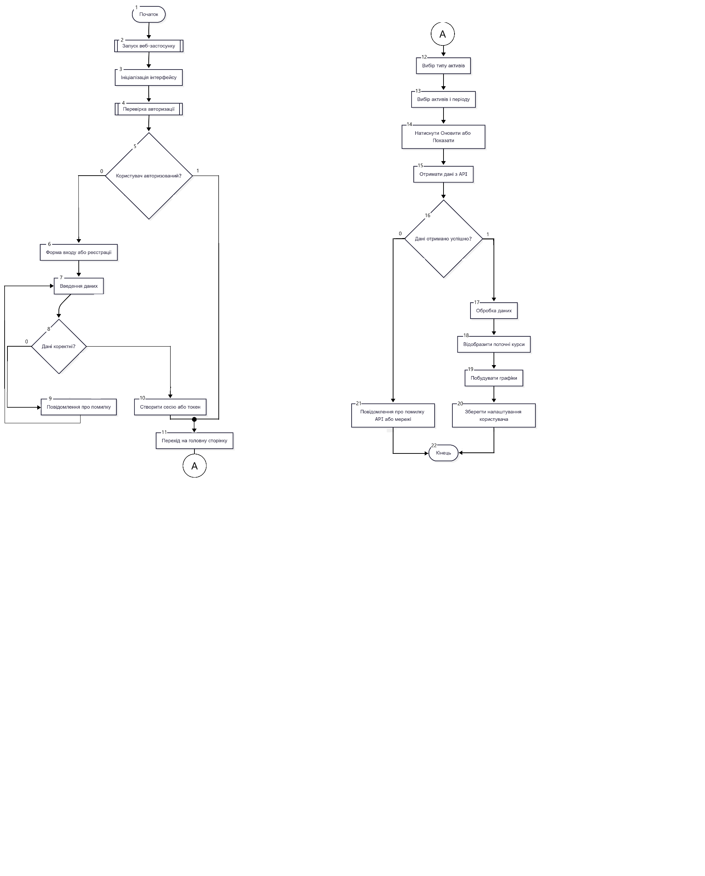
На рисунку 2.1 представлено діаграму діяльності, яка відображає загальний алгоритм роботи веб-застосунку: від запуску системи та авторизації користувача до отримання фінансових даних, їх обробки, побудови графіків і візуалізації результатів. Діаграма демонструє основні етапи взаємодії між користувачем, інтерфейсом та зовнішніми API.
Рисунок 2.1 – Діаграма діяльності роботи веб-застосунку

Блок-схема, наведена на рисунку 2.2, деталізує алгоритм отримання та обробки фінансових даних. Вона відображає послідовність формування запиту, перевірки відповіді, обробки даних та оновлення інтерфейсу. Окремі гілки блок-схеми демонструють обробку різних типів активів, а також реакцію системи на помилки або відсутність даних.
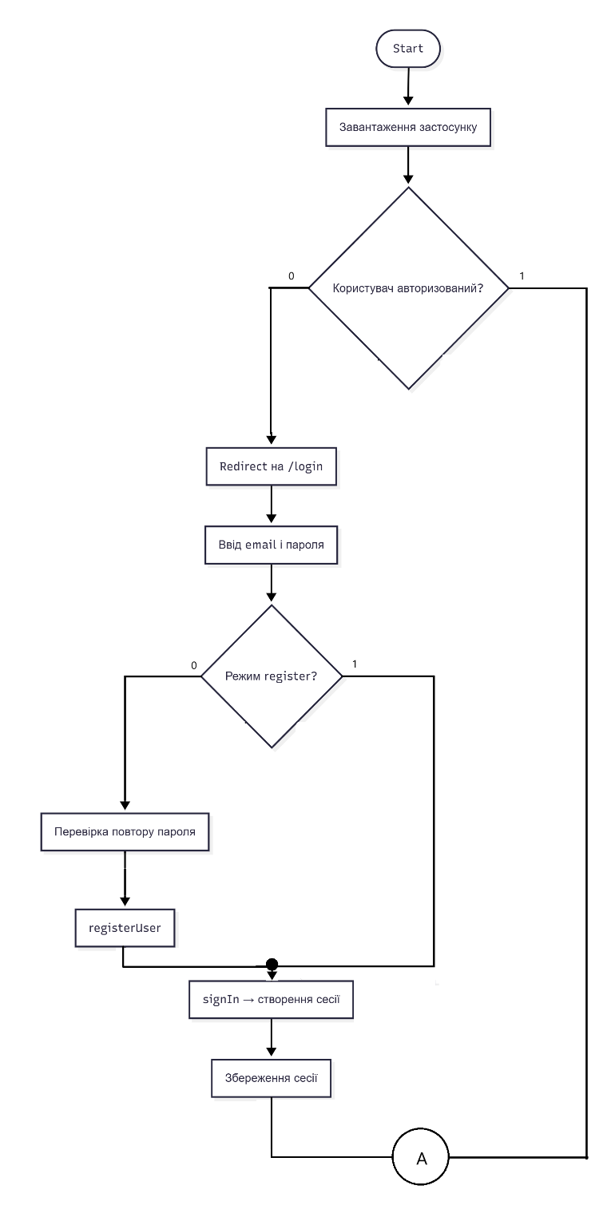
Рисунок 2.2 – Блок-схема алгоритму отримання та відображення курсів
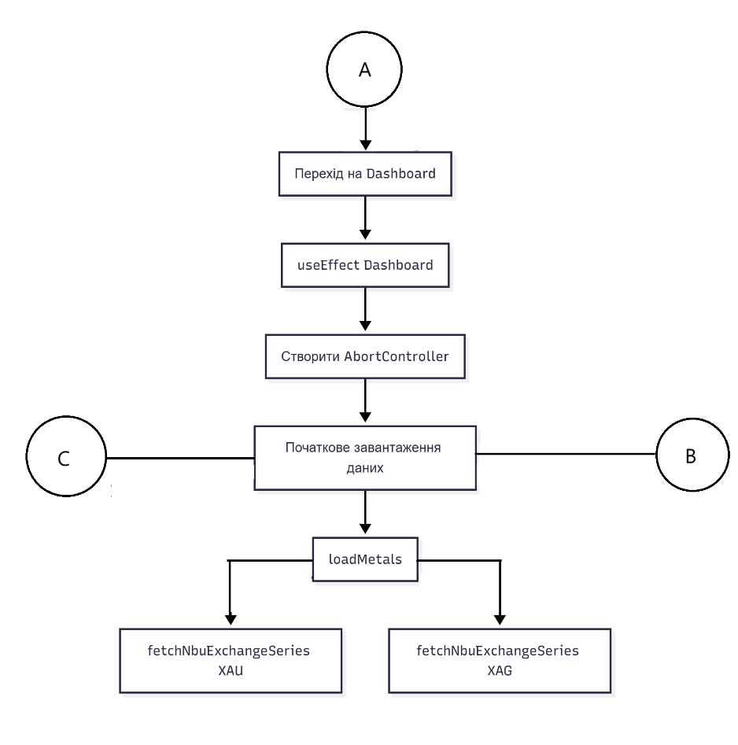
Рисунок 2.2 – Блок-схема алгоритму отримання та відображення курсів ,продовження блоку А

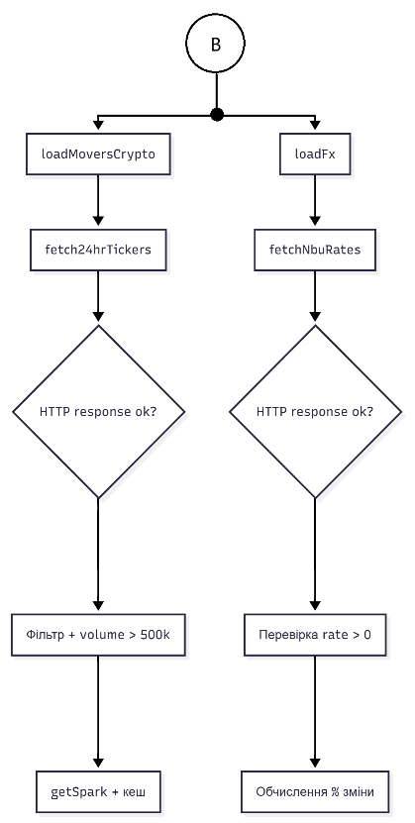
Рисунок 2.2 – Блок-схема алгоритму отримання та відображення курсів, продовження блоку В

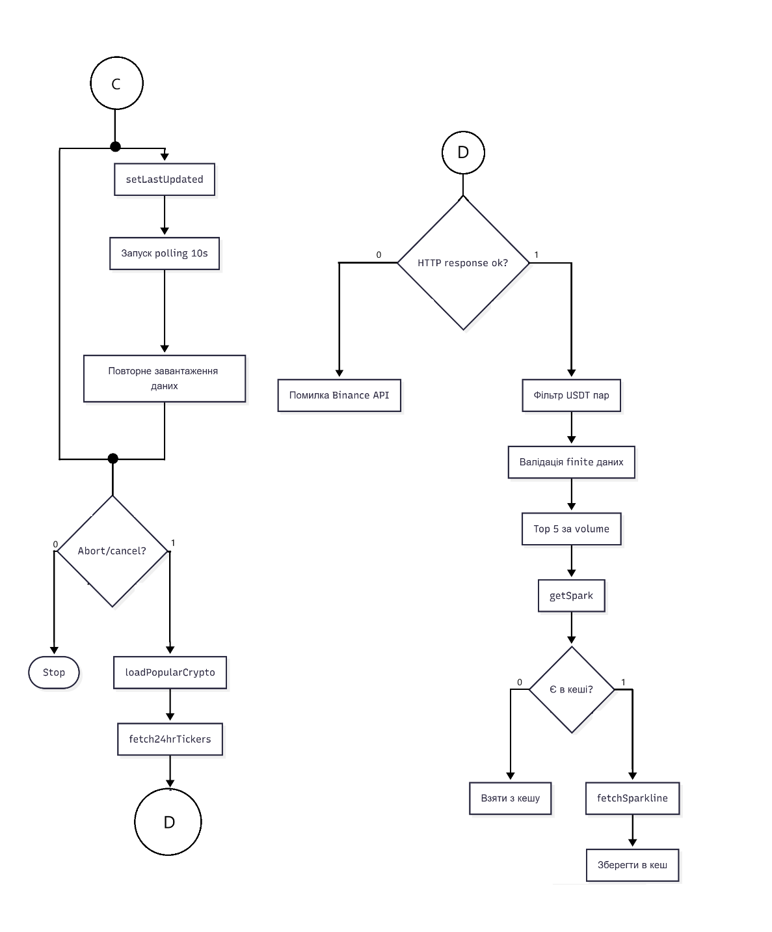
Рисунок 2.2 – Блок-схема алгоритму отримання та відображення курсів, продовження блоку С та D

Отже, розроблені алгоритми забезпечують повноцінне функціонування веб-застосунку для відстеження курсів валют, криптовалют і металів. Вони реалізують узгоджену взаємодію між клієнтською логікою, зовнішніми API та графічним інтерфейсом користувача. Завдяки подієвому підходу та динамічній обробці даних застосунок є гнучким, масштабованим і придатним для подальшого розширення функціоналу, зокрема інтеграції нових фінансових інструментів або аналітичних можливостей.

2.4 Висновки
У результаті проведеного аналізу було сформовано архітектурну модель веб-застосунку для відстеження курсів валют, криптовалют і металів, яка базується на модульному принципі побудови та сучасному підході до організації клієнтської логіки. Система складається з функціональних компонентів, кожен з яких реалізує чітко визначену частину логіки: модуль авторизації користувачів, модуль отримання фінансових даних через API, модуль обробки та нормалізації даних, модуль побудови графіків і візуалізації результатів, а також механізм періодичного оновлення даних (polling).
Центральним елементом реалізації є алгоритм отримання та обробки фінансової інформації, який забезпечує формування HTTP-запитів до зовнішніх API, перевірку статусу відповіді, парсинг JSON-даних, фільтрацію некоректних значень і підготовку масивів даних для подальшої візуалізації. Окрему роль відіграє механізм кешування [13] допоміжних даних (зокрема спарклайнів) [14], що дозволяє зменшити кількість повторних запитів і підвищити ефективність роботи застосунку. Реалізовано також обробку помилок мережі та механізм скасування запитів (AbortController), що забезпечує стабільність функціонування системи.
Було розроблено алгоритми розрахунку змін курсу у відсотках, формування часових рядів для графіків та побудови крос-курсів через базову валюту (UAH). Це дозволяє коректно відображати динаміку змін як для валют, так і для металів (XAU, XAG) у різних часових інтервалах. Додатково реалізовано механізм автоматичного оновлення даних через заданий інтервал часу, що забезпечує актуальність відображеної інформації.
Таким чином, розроблена система забезпечує повноцінне отримання, обробку та візуалізацію фінансових показників у режимі наближеному до реального часу. Запропонована архітектура є масштабованою та придатною до подальшого розширення — зокрема додавання нових джерел API, розширення списку активів, впровадження аналітичних індикаторів або механізмів персоналізації інтерфейсу. Це підтверджує практичну доцільність обраних архітектурних та алгоритмічних рішень у межах курсового проєкту.

3 РОЗРОБКА ПРОГРАМНИХ МОДУЛІВ ВЕБ-ЗАСТОСУНКУ ДЛЯ ВІДСТЕЖЕННЯ КУРСУ ВАЛЮТ / КРИПТОВАЛЮТ ТА ДОРОГОЦІННИХ МЕТАЛІВ ЧЕРЕЗ API

3.1 Варіантний аналіз і обґрунтування вибору засобів для реалізації програмного забезпечення
Розробка веб-застосунку для відстеження курсу валют, криптовалют та металів через API вимагає виваженого підходу до вибору мов програмування, бібліотек та інструментів, які забезпечують стабільність роботи з зовнішніми джерелами даних, коректну обробку асинхронних запитів, зручність побудови інтерфейсу користувача та можливість подальшого масштабування системи. З урахуванням специфіки поставленого завдання – регулярне оновлення фінансових даних, відображення динаміки зміни курсів, реалізація авторизації користувачів та побудова графіків – було обрано сучасний клієнтський технологічний стек.
У якості основної технології для побудови інтерфейсу застосунку використано бібліотеку React [15]. Вона дозволяє реалізувати компонентний підхід до розробки, що забезпечує чітке розмежування функціональних частин системи. Кожен логічний блок – сторінки ринку криптовалют, валют, металів, інформаційні панелі, елементи графіків – реалізується у вигляді окремого компонента. Такий підхід сприяє повторному використанню коду, спрощує супровід та дозволяє масштабувати систему без порушення її цілісності. Використання механізму Virtual DOM [16] забезпечує ефективне оновлення інтерфейсу при зміні даних, що є особливо важливим для фінансового застосунку з регулярним оновленням інформації.
Для підвищення надійності та передбачуваності коду було використано TypeScript. На відміну від класичного JavaScript, TypeScript забезпечує статичну типізацію, що дозволяє чітко описати структуру даних, отриманих із зовнішніх API. Це особливо актуально для роботи з фінансовими показниками, де помилки у типах змінних можуть призвести до некоректного відображення числових значень або обчислень. Типізація дозволяє контролювати структуру відповідей сервера, мінімізувати ризик логічних помилок та підвищити якість програмного забезпечення.
Для організації процесу розробки та збірки застосунку використано інструмент Vite [17], який забезпечує швидкий запуск середовища розробки та оптимізовану збірку проєкту для розгортання. Порівняно з традиційними інструментами збірки, Vite характеризується високою швидкістю роботи та простотою конфігурації, що дозволяє зосередитись безпосередньо на реалізації функціональності застосунку.
Отримання даних про курси валют, криптовалют та металів здійснюється через зовнішні REST API [18] із використанням стандартного механізму HTTP-запитів. Для цього застосовано вбудований у браузер інтерфейс Fetch API [19], який забезпечує асинхронну взаємодію з серверами. Асинхронний підхід дозволяє виконувати паралельні запити до різних джерел даних, не блокуючи інтерфейс користувача. Для підвищення стабільності роботи реалізовано обробку можливих помилок запитів, перевірку коректності отриманих числових значень та механізм періодичного оновлення даних.
Архітектура застосунку побудована за принципом односторінкового веб-застосунку (Single Page Application). Навігація між розділами – ринок криптовалют, валют, металів, окремі сторінки активів – реалізується без перезавантаження сторінки, що підвищує швидкість взаємодії користувача із системою. Для реалізації механізму авторизації використано централізоване управління станом користувача, що дозволяє обмежувати доступ до окремих функціональних можливостей.
Для візуалізації динаміки зміни курсів реалізовано графічні компоненти, які відображають часові ряди фінансових показників. Візуалізація здійснюється на основі обробки масивів історичних значень, отриманих із API. Такий підхід дозволяє наочно відображати тенденції зростання або зниження курсу активів у визначеному часовому проміжку.
Загалом, поєднання React як основи клієнтського інтерфейсу, TypeScript для забезпечення типобезпеки, Vite як інструменту збірки та Fetch API для інтеграції із зовнішніми фінансовими сервісами дозволило створити гнучку, масштабовану та ефективну платформу для відстеження фінансових показників. Обрані технології забезпечують високу швидкодію інтерфейсу, коректну обробку асинхронних запитів та зручність подальшого розвитку програмного рішення відповідно до вимог користувачів.

3.2 Розробка програмних засобів отримання та обробки фінансових даних
Модуль отримання та обробки фінансових даних призначений для інтеграції веб-застосунку із зовнішніми API, завантаження актуальних котирувань криптовалют (ринкові дані Binance) та курсів валют/металів (дані НБУ) [20], а також підготовки наборів значень для відображення у вигляді списків, інформаційних карток і часових рядів (графіків). Оскільки фінансові дані є динамічними та можуть змінюватися щохвилини, реалізація модуля передбачає асинхронне отримання інформації, обробку помилок мережі, нормалізацію числових значень та уніфікацію різних форматів відповідей.
Архітектурно логіку доступу до даних винесено в окремий сервісний шар (services), який не залежить від UI-компонентів. У такому підході сторінки та компоненти інтерфейсу працюють з уже підготовленими структурами (масиви котирувань, серії для графіка тощо), а формування URL-запитів, перевірка статусу відповіді, парсинг JSON і перетворення даних у внутрішній формат реалізуються в сервісних функціях. Це зменшує дублювання коду, спрощує супровід та дозволяє замінювати джерело даних без переробки інтерфейсу.
Першим етапом реалізації є створення універсального механізму виконання HTTP-запитів з контролем помилок. У сервісах Binance застосовується допоміжна функція getJson<T>, яка виконує fetch-запит, перевіряє res.ok і у випадку помилки намагається отримати текст відповіді для діагностики (рис. 3.1). Окремо передбачено використання AbortSignal, що дозволяє коректно скасовувати запити при зміні сторінки/фільтрів або повторному запиті.
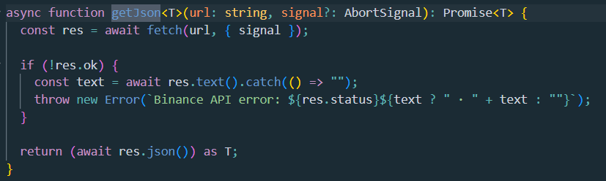
Рисунок 3.1 – Блок коду універсального HTTP-запиту з контролем статусу відповіді та підтримкою AbortSignal

Для крипторинку джерелом виступає Binance REST API. Базовою функцією є отримання 24-годинних тикерів (список інструментів із ключовими метриками за добу). У застосунку реалізовано як отримання повного списку (для сторінки ринку), так і запит по одному символу (для сторінки конкретного активу). На цьому етапі виконується нормалізація числових значень: API повертає значення як рядки, тому використовується перетворення через Number(...) з перевіркою на коректність (рис. 3.2).
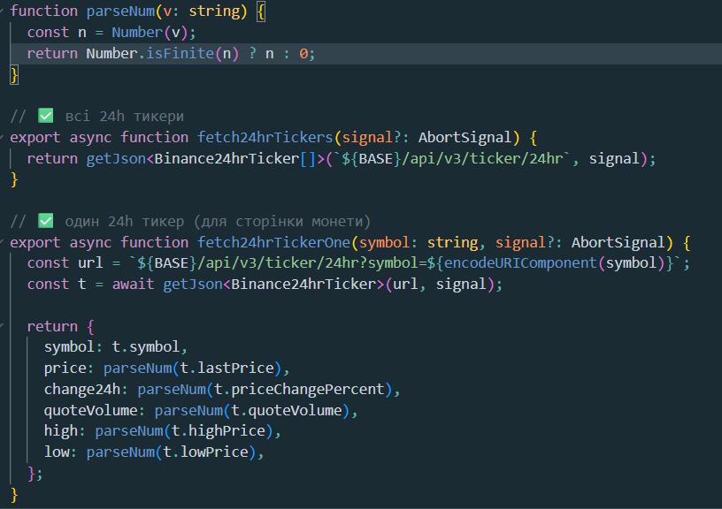
Рисунок 3.2 – Блок коду отримання 24h-тикера для одного інструмента та нормалізація числових значень
Для відображення динаміки цін і побудови графіків необхідні історичні дані. У Binance вони надаються ендпоінтом klines, що повертає часові свічки (OHLCV) [21] у вигляді масиву, де ціна закриття (close) знаходиться за індексом 4. У застосунку реалізовано два варіанти перетворення: “коротка серія” для міні-графіків (sparklines) і повноцінна серія {time, close} для графіка з коректною прив’язкою до часу (рис. 3.3). Такий підхід забезпечує незалежність UI від специфіки формату BinanceKline та дозволяє передавати візуалізаційним компонентам уже готові масиви значень.

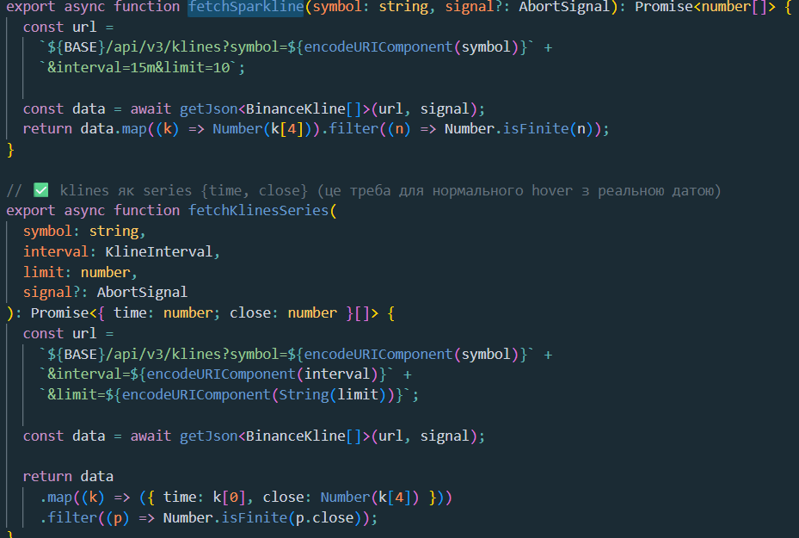
Рисунок 3.3 – Блок коду отримання історичних даних Binance (klines) та формування серії для графіків

Для ринку фіатних валют і металів використовується NBUStatService. Оскільки НБУ надає курси відносно гривні (UAH), модуль реалізує отримання спотових значень і їх подання у вигляді мапи, де ключем є код валюти/активу (cc), а значенням – курс, дата оновлення та назва. Додатково формується “віртуальний” запис UAH з курсом 1 для уніфікації розрахунків крос-курсів і спрощення логіки інтерфейсу (рис. 3.4). Також у getJson для НБУ застосовано більш “живучий” парсинг: відповідь читається як текст і лише потім розбирається JSON, що зменшує ризик проблем із BOM/типом контенту.

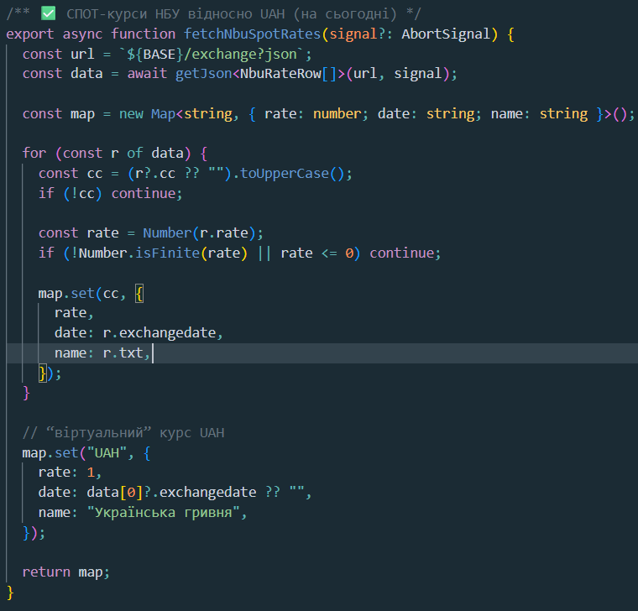
Рисунок 3.4 – Блок коду отримання спотових курсів НБУ та формування внутрішньої структури Map для швидкого доступу

Для побудови графіків валют/металів необхідні історичні значення. У застосунку реалізовано отримання історії через запити до NBUStatService з параметром date=YYYYMMDD. Дані НБУ використовуються для формування часових точок, а також для розрахунку крос-курсу між двома активами через базу UAH: якщо потрібен курс base/quote, то обчислення виконується як baseUAH / quoteUAH. Це дозволяє будувати графіки не лише “до гривні”, а й для пар у довільному базисі, зберігаючи коректність математичної моделі (рис. 3.5).

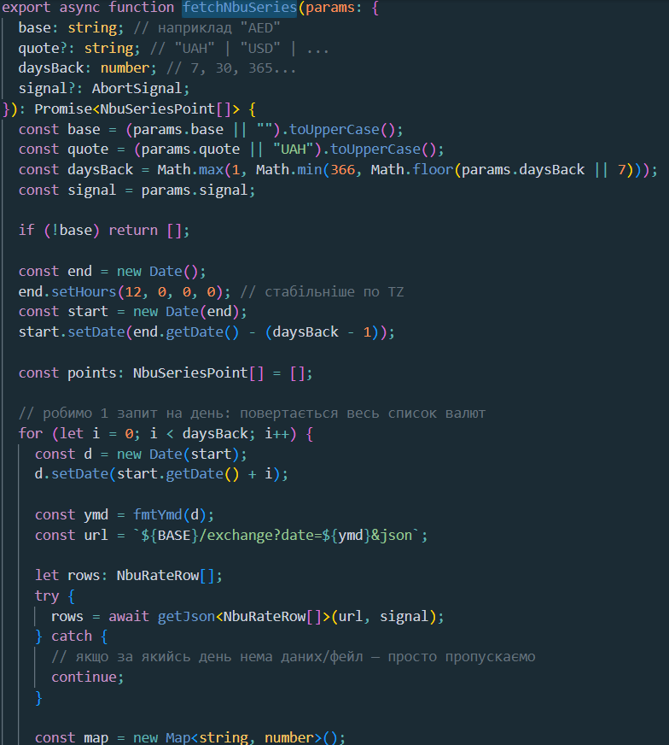
Рисунок 3.5 – Блок коду формування історичного ряду НБУ та розрахунок крос-курсу через UAH

Додатково передбачено альтернативний метод отримання історії, де формується список дат за обраний інтервал, а запити виконуються з обмеженою паралельністю (worker-підхід). Це дозволяє не створювати пікове навантаження при великих періодах (наприклад, 365 днів), а після завершення — відсортувати результат за часом, щоб отримати коректний часовий ряд для графіка. Такий підхід підвищує стабільність роботи застосунку у реальних умовах мережі та обмежень зовнішніх сервісів.
Таким чином, модуль отримання та обробки фінансових даних реалізує повний цикл взаємодії з API: формування URL-запитів, отримання та валідацію відповіді, перетворення (маппінг) [22] у типізовані структури, нормалізацію числових значень, формування історичних рядів для графіків та підтримку керування запитами через AbortSignal. Відокремлення сервісного шару від інтерфейсу забезпечує модульність архітектури та створює основу для подальшого розширення (додавання нових джерел даних, нових активів і додаткових аналітичних показників).

3.3 Розробка модуля авторизації та управління доступом
Для забезпечення доступу до функціональних можливостей веб-застосунку реалізовано модуль авторизації користувачів. Його призначення полягає у перевірці облікових даних, збереженні стану сесії та обмеженні доступу до захищених сторінок застосунку (ринок криптовалют, валют, металів, сторінки окремих активів).
Оскільки веб-застосунок реалізовано за принципом односторінкової архітектури (Single Page Application), механізм авторизації побудовано повністю на клієнтській стороні із використанням локального сховища браузера (LocalStorage) та глобального контексту React.
Першим етапом реалізації є визначення структури користувача. У файлі auth.types.ts описано тип об’єкта користувача, що використовується в усьому застосунку (рис. 3.6).
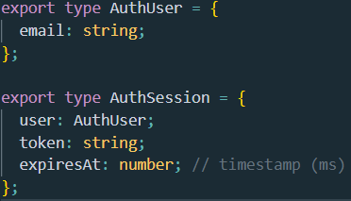
Рисунок 3.6 – Визначення типів користувача та контексту авторизації

Далі реалізовано механізм збереження стану авторизації у локальному сховищі браузера. Це дозволяє зберігати активну сесію навіть після перезавантаження сторінки (рис. 3.7).

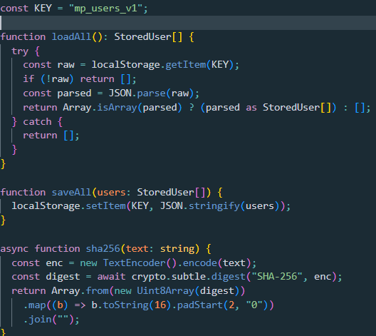
Рисунок 3.7 – Збереження та отримання користувача з LocalStorage

Для зберігання списку зареєстрованих користувачів використовується окремий модуль (users.storage.ts), який дозволяє додавати та перевіряти наявність користувача у локальній структурі даних (рис. 3.8).
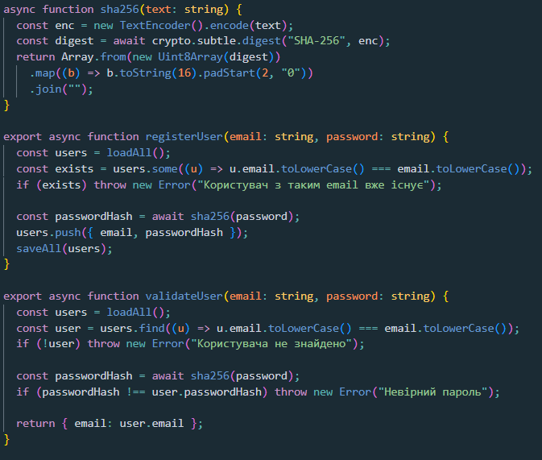
Рисунок 3.8 – Зберігання та перевірка користувачів

Для обмеження доступу до захищених сторінок реалізовано компонент RequireAuth, який перевіряє наявність активного користувача перед відображенням сторінки (рис. 3.9).

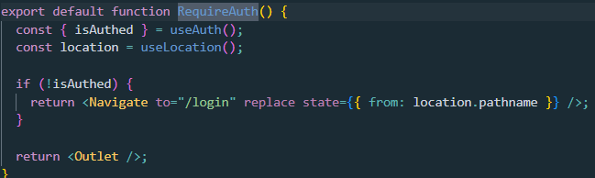
Рисунок 3.9 – Захист маршрутів застосунку

Центральним елементом модуля є глобальний контекст авторизації (AuthContext.tsx). Він забезпечує централізоване управління станом користувача та надає функції входу і виходу з системи (рис. 3.10).
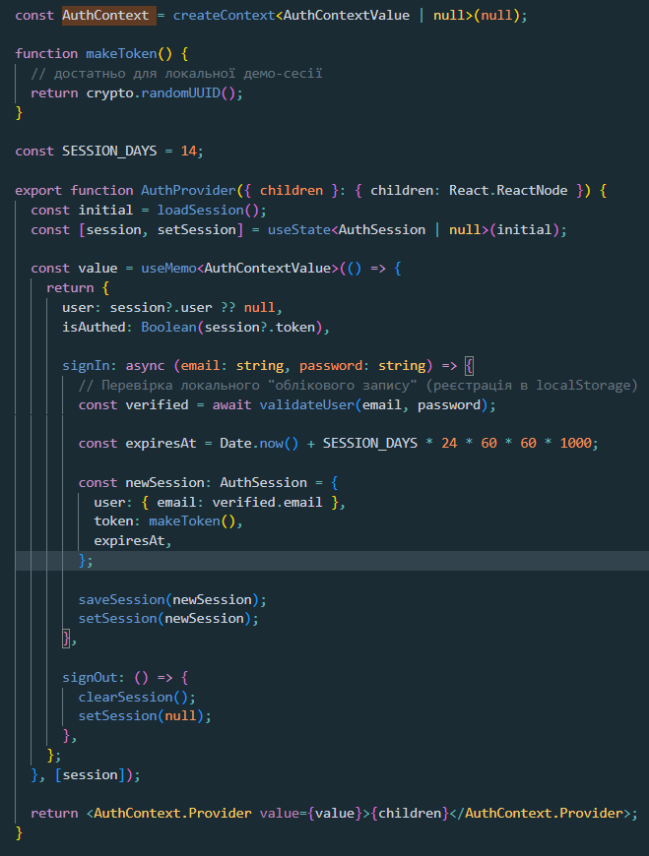
Рисунок 3.10 – Реалізація глобального контексту авторизації

Сторінка входу (LoginPage.tsx) містить форму введення логіну та пароля. Після відправлення форми викликається функція login з контексту. У разі успішної авторизації виконується перенаправлення на головну сторінку застосунку (рис. 3.11).
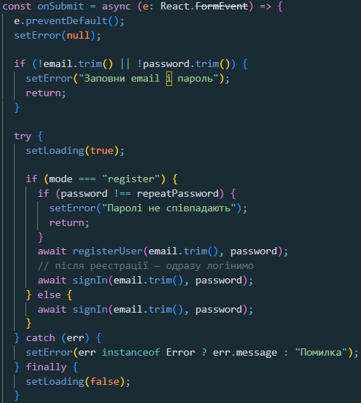
Рисунок 3.11 – Обробка авторизації на сторінці входу

Таким чином, модуль авторизації забезпечує повний цикл ідентифікації користувача: введення облікових даних, перевірку їх коректності, збереження сесії, відновлення стану після перезавантаження сторінки та захист функціональних маршрутів. Реалізований підхід відповідає архітектурі односторінкового веб-застосунку та забезпечує централізоване керування доступом без використання серверної частини.

3.4 Розробка графічного інтерфейсу веб-застосунку
Графічний інтерфейс веб-застосунку реалізовано з використанням бібліотеки React та механізму маршрутизації React Router [23]. Основною метою розробки інтерфейсу було забезпечення зручної навігації між модулями (криптовалюти, валютний ринок, метали), швидкого відображення динамічних даних та інтуїтивної взаємодії користувача з системою.
Архітектурно інтерфейс побудовано за принципом layout + pages, де загальна структура сторінки (бічна панель, верхня панель, контейнер вмісту) винесена в окремий компонент, а конкретні сторінки підвантажуються через механізм вкладених маршрутів.
Базова структура інтерфейсу реалізована у компоненті AppLayout. Він формує дві основні області: бічну панель навігації (sidebar) та основну область контенту (main). Навігація реалізована через компонент NavLink, який автоматично відстежує активний маршрут.
Фрагмент коду основного макету наведено на рисунку 3.12.

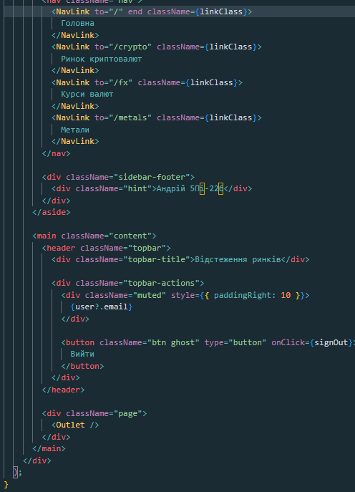
Рисунок 3.12 – Реалізація базового макету інтерфейсу застосунку

Компонент Outlet відповідає за відображення вкладених сторінок відповідно до поточного маршруту. Такий підхід дозволяє централізовано керувати структурою інтерфейсу та уникнути дублювання коду.
Головна сторінка призначена для відображення агрегованої інформації: популярні криптовалюти, топ зростання, курси валют НБУ та інвестиційні метали. Дані оновлюються періодично з використанням таймера.
Фрагмент ініціалізації станів наведено на рисунку 3.13.

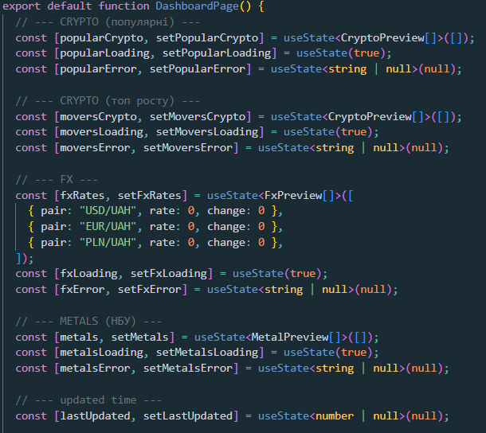
Рисунок 3.13 – Ініціалізація станів головної сторінки

Сторінка ринку криптовалют відображає великий масив торгових пар з можливістю пошуку, сортування, пагінації та додавання до списку обраних (watchlist).
Фрагмент реалізації сортування наведено на рисунку 3.14.
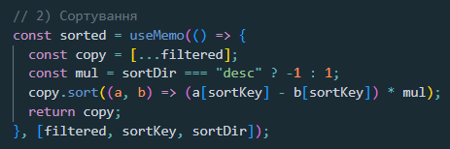
Рисунок 3.14 – Реалізація сортування таблиці

Для реалізації списку обраних використовується локальне сховище браузера показане на рисунку 3.15:

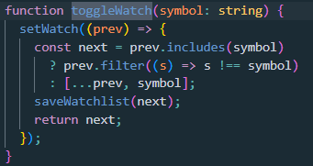
Рисунок 3.15 – Механізм керування списком обраних активів

Такий підхід дозволяє користувачу персоналізувати інтерфейс та швидко отримувати доступ до важливих активів.
Для відображення динаміки ціни використано SVG-графік [24] із підтримкою hover-ефекту. Графік будується на основі масиву історичних значень.
Фрагмент формування шляху лінії наведено на рисунку 3.16.

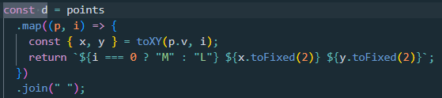Рисунок 3.16 – Формування SVG-шляху графіка

Для точного визначення координат курсора використовується перетворення координат через createSVGPoint().inverse() показано на рисунку 3.17.

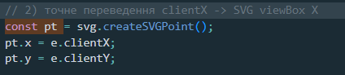
Рисунок 3.17 – Обчислення координат курсора у системі координат SVG

Це дозволяє забезпечити коректне позиціонування вертикальної лінії та підказки (tooltip) без зсувів.
Таким чином, графічний інтерфейс веб-застосунку реалізовано з урахуванням принципів модульності, повторного використання компонентів та реактивного оновлення даних. Використання React Hooks дозволило забезпечити ефективне керування станом, а застосування SVG надало можливість реалізувати інтерактивні графіки без залучення сторонніх важких бібліотек.

3.7 Висновки
У третьому розділі було розроблено програмні модулі веб-застосунку для відстеження курсу валют, криптовалют та металів через API. Обґрунтовано вибір технологічного стеку, зокрема використання React, TypeScript та Vite для побудови односторінкової архітектури з чітким розмежуванням логіки та інтерфейсу. Реалізовано сервісний шар для взаємодії із зовнішніми API (Binance та НБУ), що забезпечує отримання, нормалізацію та підготовку фінансових даних для відображення у вигляді списків і графіків.
Окрему увагу приділено модулю авторизації, який забезпечує перевірку облікових даних, збереження стану сесії та захист маршрутів застосунку. Реалізація через глобальний контекст та локальне сховище браузера дозволила організувати централізоване управління доступом без використання серверної частини.
Також розроблено графічний інтерфейс застосунку з використанням компонентного підходу та механізму маршрутизації. Реалізовано сторінки ринку, окремих активів, інтерактивні SVG-графіки з підтримкою hover-ефектів, сортування, пошуку та персоналізації через список обраних активів. У результаті сформовано цілісну архітектуру веб-застосунку, що забезпечує стабільне оновлення фінансових даних, зручність користування та можливість подальшого розширення функціональності.

4 ТЕСТУВАННЯ ПРОГРАМИ

4.1 Тестування веб-застосунку для відстеження фінансових ринків
Тестування програмного забезпечення є невід’ємним етапом розробки, спрямованим на підтвердження відповідності реалізованої функціональності поставленим вимогам, а також на виявлення можливих логічних, технічних та інтерфейсних помилок. У межах розробленого веб-застосунку для відстеження курсу валют, криптовалют та металів тестування проводилося з урахуванням специфіки односторінкової архітектури (SPA) [25], інтеграції із зовнішніми API та наявності клієнтсько-серверної взаємодії через серверну частину на Express [26].
Перевірка виконувалася переважно у форматі ручного функціонального тестування з позиції кінцевого користувача. Такий підхід дозволив комплексно оцінити стабільність інтерфейсу, коректність відображення динамічних фінансових даних, правильність обробки асинхронних запитів та поведінку системи при зміні стану мережі або виникненні помилок зовнішніх сервісів.
Першим етапом тестування стала перевірка базової працездатності клієнтської частини застосунку. Було протестовано запуск проєкту у режимі розробки та після збірки, коректність ініціалізації маршрутизації та відображення основних сторінок: головної інформаційної панелі, сторінки крипторинку, сторінки валют НБУ [27] та сторінки металів. Перевірено, що навігація між розділами здійснюється без перезавантаження сторінки, а активний маршрут коректно відображається у бічному меню. Це підтвердило правильність реалізації механізму маршрутизації та відповідність архітектурі Single Page Application.
Наступним етапом було тестування інтеграції із зовнішніми джерелами даних. Для криптовалют перевірялася взаємодія з Binance API, зокрема отримання 24-годинних тикерів та історичних даних (klines). Було підтверджено, що числові значення, які надходять у вигляді рядків, коректно перетворюються у числовий формат, а у випадку некоректної відповіді сервера або відсутності мережевого з’єднання застосунок не припиняє роботу, а відображає оброблене повідомлення про помилку. Особливу увагу приділено перевірці механізму AbortSignal, який запобігає оновленню стану компонента після його демонтажу, що дозволило уникнути типових помилок асинхронної обробки в React.
Для валют та металів було протестовано взаємодію із сервісом НБУ через серверну частину на Express. Перевірялося коректне проксування запитів, обробка JSON-відповідей та формування внутрішньої структури даних у вигляді мапи з доступом за кодом активу. Також було змодельовано сценарії, у яких сервер повертає помилку або затримує відповідь, що дозволило переконатися у стабільності клієнтської частини при нестабільному з’єднанні.
Окремо було протестовано механізм побудови графіків. Перевірялася правильність формування часових рядів, сортування точок за зростанням часу та відображення лінійного SVG-графіка без спотворень. У процесі тестування здійснювалася зміна часових інтервалів, перемикання активів та швидка навігація між сторінками. Було підтверджено, що графіки оновлюються коректно, а попередні запити скасовуються без виникнення конфліктів стану. Додатково перевірено роботу інтерактивних елементів, зокрема відображення значень при наведенні курсора та правильність позиціонування допоміжних елементів у системі координат SVG.
Значну увагу приділено тестуванню механізму авторизації. Було перевірено процес реєстрації користувача, збереження облікових даних у локальному сховищі браузера з використанням хешування пароля, створення та збереження сесії, а також автоматичне відновлення стану після перезавантаження сторінки. У разі завершення терміну дії сесії або ручного виходу із системи доступ до захищених маршрутів блокувався, що підтвердило коректність реалізації компонента захисту маршрутів. Також тестувалися сценарії введення некоректних облікових даних, у яких система відображала відповідні повідомлення без порушення загальної логіки роботи.
Додатково було виконано тестування функціональності списку обраних активів (watchlist). Перевірено коректність додавання та видалення активів, збереження списку у LocalStorage та його відновлення після перезавантаження сторінки. Встановлено, що персоналізовані налаштування користувача не втрачаються та не впливають на роботу інших модулів системи.
Важливим аспектом тестування стала перевірка серверної частини на Express. Було протестовано запуск сервера, коректність обробки CORS [28], роботу з файлом конфігурації середовища та обробку помилок при зверненні до зовнішніх API. Перевірено, що сервер повертає стандартизовані HTTP-статуси та повідомлення, які коректно інтерпретуються клієнтською частиною. Це дозволило забезпечити узгодженість між FrontEnd [29] і BackEnd [30].
Також було проведено перевірку продуктивності застосунку у режимі інтенсивного використання. Під час тестування виконувались часті оновлення сторінок ринку, швидке перемикання між активами, зміна фільтрів та сортування великих масивів даних. Встановлено, що застосунок зберігає стабільний час відгуку, не допускає візуальних затримок і коректно керує станом навіть при великій кількості асинхронних запитів.
Окрему увагу приділено перевірці коректності відображення інтерфейсу на різних розмірах екрану. Було підтверджено, що адаптивна верстка забезпечує коректне масштабування таблиць, графіків та панелей навігації без втрати функціональності.
Проведене тестування дозволило підтвердити відповідність веб-застосунку функціональним та нефункціональним вимогам. Усі ключові модулі системи — отримання та обробка фінансових даних, візуалізація графіків, авторизація користувачів, серверна взаємодія та механізми збереження стану — функціонують узгоджено та стабільно. Виявлені під час перевірки незначні помилки були усунені, що підвищило надійність і якість програмного рішення.
Таким чином, результати тестування підтверджують працездатність розробленого веб-застосунку для відстеження фінансових ринків та його готовність до експлуатації у реальних умовах використання.

4.2 Розробка інструкції користувача
Для роботи з веб-застосунком відстеження фінансових ринків необхідно мати персональний комп’ютер або ноутбук із сучасним веб-браузером (Google Chrome, Mozilla Firefox, Microsoft Edge або аналогічний), що підтримує стандарт ES6 та Fetch API. Додаткового встановлення програмного забезпечення не потрібно, оскільки застосунок реалізовано за принципом односторінкової архітектури (Single Page Application) та працює безпосередньо у браузері. Для коректного відображення інтерфейсу рекомендовано використовувати екран із роздільною здатністю не менше 1366×768 пікселів.
Після запуску застосунку користувач потрапляє на сторінку входу в систему. Інтерфейс містить вкладки «Вхід» та «Реєстрація», що дозволяють авторизуватися або створити новий обліковий запис. У формі входу необхідно ввести електронну адресу та пароль, після чого натиснути кнопку «Увійти». Сесія користувача зберігається локально у браузері.

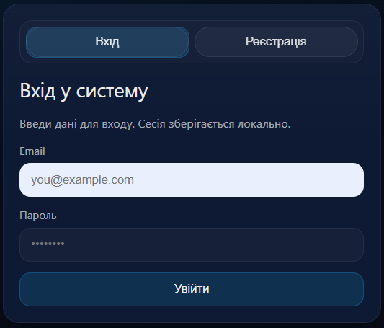
Рисунок 4.1 – Сторінка входу до системи

У разі відсутності облікового запису користувач може перейти на вкладку «Реєстрація», де необхідно вказати електронну адресу, пароль та підтвердження пароля. Після успішної реєстрації дані зберігаються у локальному сховищі браузера.
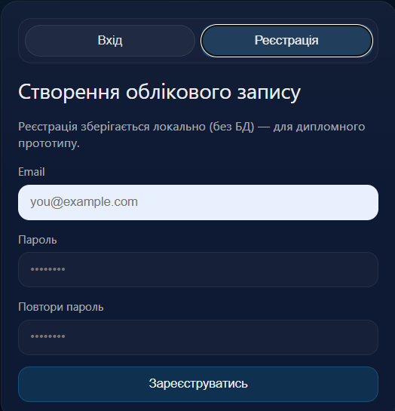
Рисунок 4.2 – Сторінка створення облікового запису

Після авторизації відкривається головна сторінка застосунку, яка містить агреговану інформацію щодо криптовалют, валют НБУ та металів. У лівій частині розташована навігаційна панель з розділами «Головна», «Ринок криптовалют», «Курси валют» та «Метали». У центральній частині відображаються актуальні фінансові дані, що автоматично оновлюються через визначений інтервал часу.

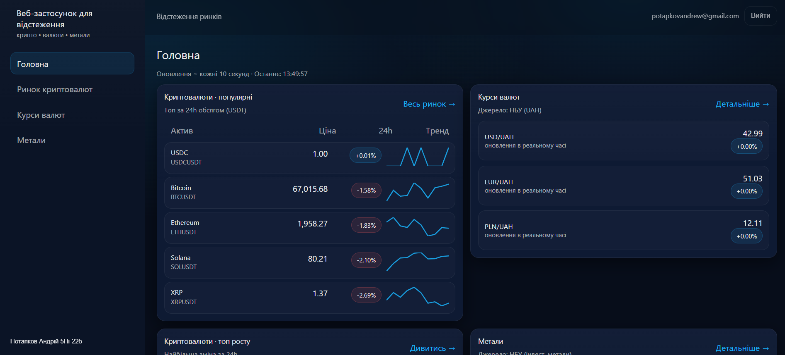
Рисунок 4.3 – Головна сторінка веб-застосунку
Блок «Криптовалюти – популярні» відображає активи з найбільшим обсягом торгів за 24 години. Для кожного активу показано назву, символ торгової пари, поточну ціну, зміну за 24 години та міні-графік динаміки (sparkline). Натискання на конкретний актив відкриває сторінку з детальною інформацією.
На сторінці активу відображається поточна ціна, відсоткова зміна, максимальне та мінімальне значення за період, обсяг торгів, а також інтерактивний графік із можливістю вибору інтервалу часу (24H, 7D, 30D, 1Y). Перемикання інтервалів виконує повторний запит до API та оновлює графік без перезавантаження сторінки.

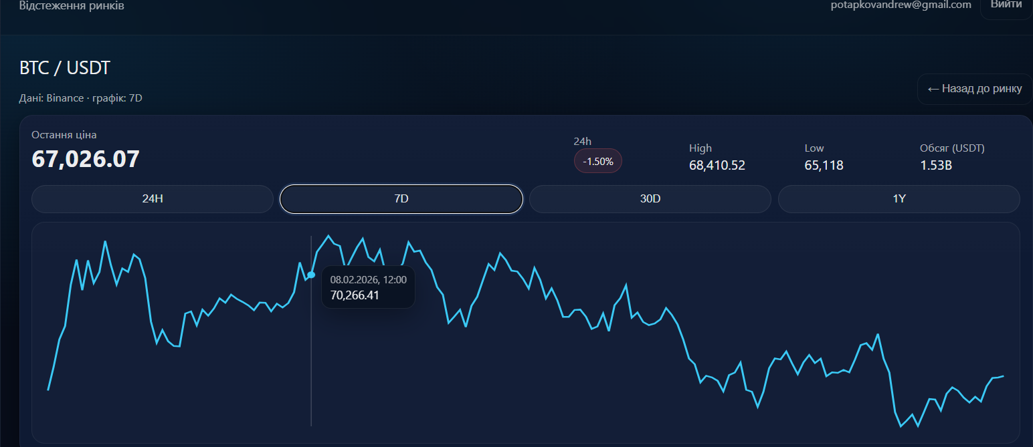
Рисунок 4.4 – Сторінка детальної інформації про актив

Розділ «Ринок криптовалют» містить таблицю торгових пар із можливістю сортування та пошуку. Користувач може фільтрувати активи за назвою або символом, а також переходити на сторінку конкретного інструмента для перегляду графіка та статистики.
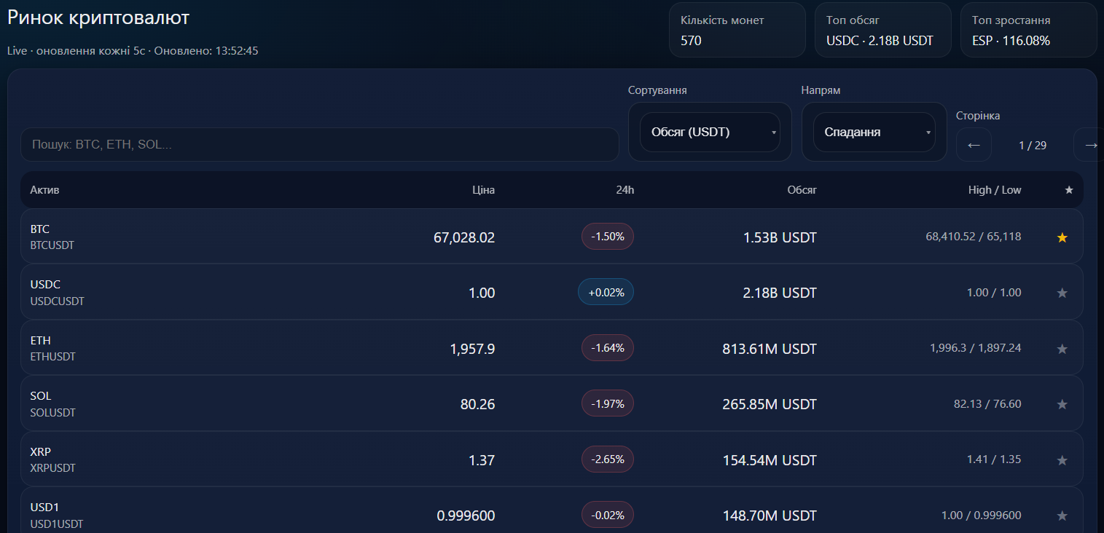
Рисунок 4.5 – Сторінка ринку криптовалют

Розділ «Курси валют» відображає офіційні курси Національного банку України. Дані отримуються через API НБУ та конвертуються у внутрішній формат застосунку. Для кожної валюти показано курс до гривні та інформацію про оновлення.

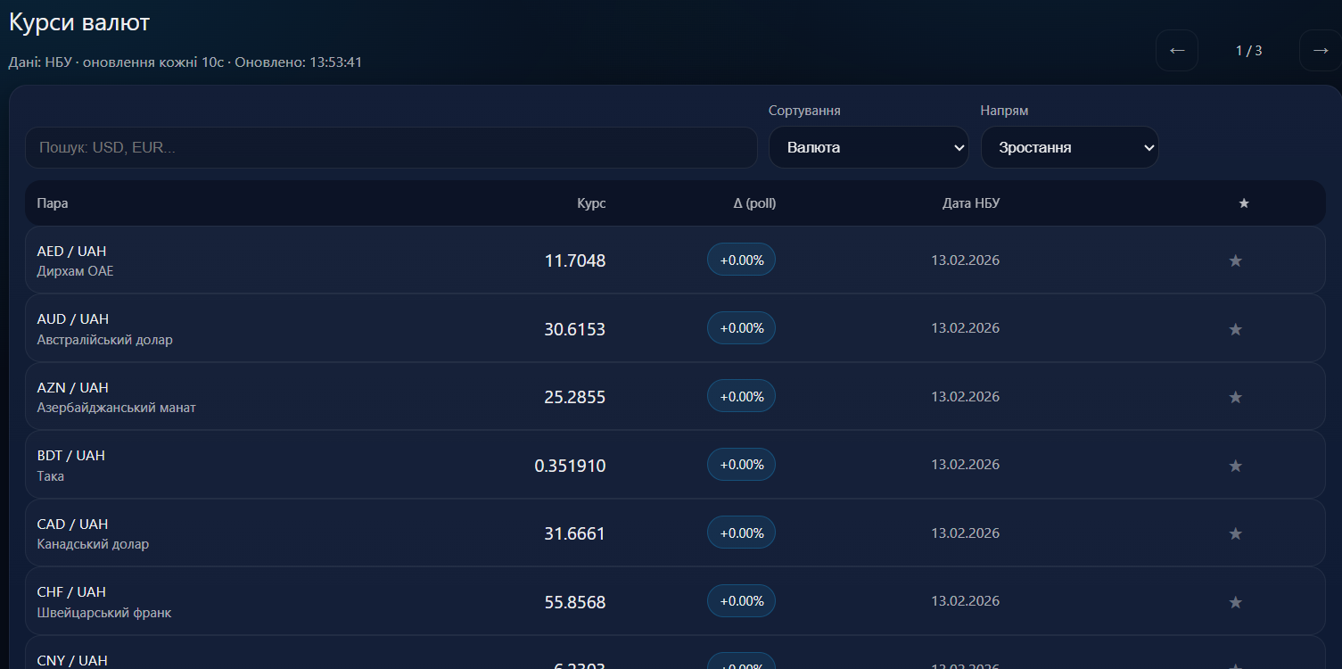
Рисунок 4.6 – Сторінка курсів валют НБУ
Розділ «Метали» містить інформацію щодо вартості інвестиційних металів. Дані також інтегруються через API та відображаються у вигляді карток із поточними значеннями.

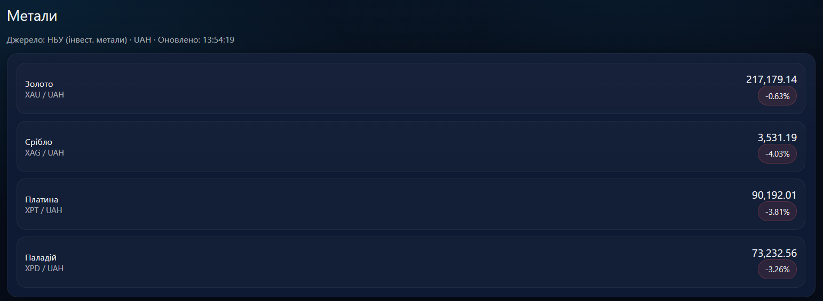
Рисунок 4.7 – Сторінка металів

У правому верхньому куті інтерфейсу відображається електронна адреса поточного користувача та кнопка «Вийти». Натискання цієї кнопки очищає сесію та повертає користувача на сторінку авторизації.
Додатково реалізовано інформаційне модальне вікно, яке містить дані про автора, групу та тему проєкту. Вікно відкривається через відповідний елемент інтерфейсу та закривається кнопкою закриття.
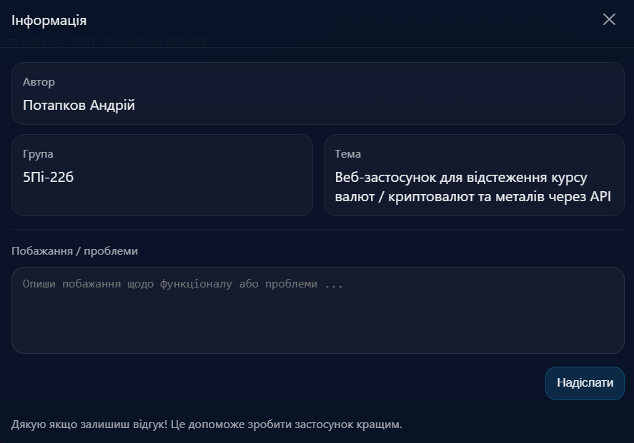
Рисунок 4.8 – Інформаційне модальне вікно
У випадку некоректного введення даних під час входу або реєстрації застосунок відображає відповідне повідомлення про помилку та блокує виконання операції до виправлення введених значень. Це забезпечує базову валідацію користувацьких даних та підвищує стабільність роботи системи.
Таким чином, веб-застосунок забезпечує повний цикл взаємодії користувача з фінансовими даними: від авторизації до перегляду детальної аналітики активів. Інтерфейс реалізовано з урахуванням принципів зручності, модульності та реактивного оновлення даних без перезавантаження сторінки, що забезпечує швидку та інтуїтивну роботу із системою.

4.3 Висновки
Отже, у межах четвертого розділу було проведено тестування веб-застосунку для відстеження фінансових ринків та розроблено детальну інструкцію користувача. Тестування виконувалося у форматі ручних сценаріїв з урахуванням архітектури застосунку, який складається з клієнтської частини на React із використанням TypeScript та серверної частини на базі Express. Такий підхід дозволив комплексно перевірити як відображення інтерфейсу, так і коректність обміну даними з зовнішніми API та внутрішніми серверними маршрутами.
У процесі перевірки було протестовано роботу авторизації та реєстрації користувачів, коректність збереження сесії, відображення персональних даних у верхній панелі інтерфейсу, а також механізм виходу з системи. Окрему увагу приділено перевірці отримання даних з API криптовалютного ринку, валютних курсів НБУ та інформації щодо металів. Було підтверджено, що при оновленні сторінки або автоматичному інтервалі оновлення дані коректно перезапитуються, обробляються та відображаються без порушення структури інтерфейсу.
Також перевірено функціонування сторінок детального перегляду активу, включаючи побудову графіків за різні періоди (24H, 7D, 30D, 1Y), коректність відображення показників High, Low, обсягу торгів та відсоткової зміни. Тестування серверної частини підтвердило стабільність обробки HTTP-запитів, правильність налаштування CORS, обробку помилок при недоступності зовнішніх API та повернення структурованих JSON-відповідей клієнтській частині.
У межах перевірки інтерфейсу оцінювалась адаптивність верстки, стабільність роботи навігації між сторінками, коректність відкриття модальних вікон та валідація форм. Особливу увагу приділено обробці помилкових сценаріїв, зокрема введенню некоректних даних у форму авторизації, втраті мережевого з’єднання або затримці відповіді сервера. У всіх випадках система відображала передбачені повідомлення та не переходила у неконсистентний стан.
Результати тестування підтвердили, що всі основні функціональні модулі застосунку взаємодіють узгоджено, а логіка обробки фінансових даних відповідає поставленим вимогам. Виявлені під час перевірки незначні неточності інтерфейсу та обробки станів були усунені, що дозволило підвищити стабільність роботи системи та покращити користувацький досвід.
Розроблена інструкція користувача описує порядок входу до системи, навігацію між розділами «Головна», «Ринок криптовалют», «Курси валют» та «Метали», перегляд детальної інформації по активу, а також особливості роботи з формами та графіками. Структурована подача матеріалу забезпечує зручне ознайомлення з функціоналом і дозволяє ефективно використовувати веб-застосунок для аналізу фінансових ринків у режимі реального часу.

ВИСНОВКИ

У результаті виконання роботи було розроблено веб-застосунок для відстеження фінансових ринків, який забезпечує отримання, обробку та візуалізацію актуальних даних щодо валютних курсів, криптовалют та дорогоцінних металів у режимі, наближеному до реального часу. Розроблена система дозволяє користувачу переглядати поточні значення фінансових інструментів, аналізувати динаміку змін, працювати з деталізованими сторінками активів та використовувати механізм авторизації для персоналізованого доступу.
Застосунок реалізовано з використанням сучасних вебтехнологій. Клієнтська частина створена на основі JavaScript та бібліотеки React із застосуванням TypeScript для підвищення типобезпеки та структурованості коду. Для організації маршрутизації використано React Router, що забезпечує логічне розділення сторінок і зручну навігацію між розділами системи. Серверна частина реалізована на платформі Node.js із використанням фреймворку Express, що забезпечує обробку HTTP-запитів, інтеграцію із зовнішніми API та передачу структурованих даних у форматі JSON.
У першому розділі було проведено аналіз предметної області фінансового моніторингу та досліджено існуючі онлайн-сервіси для відстеження валютних курсів і криптовалют. Розглянуто їхні функціональні можливості, інтерфейсні рішення та технічні підходи до отримання ринкових даних. На основі порівняльного аналізу сформульовано вимоги до власного застосунку, визначено його структуру, ключові функції та архітектурні принципи побудови.
У другому розділі було здійснено проєктування інформаційної структури системи, визначено формат обміну даними між клієнтською та серверною частинами, а також обґрунтовано використання REST-підходу для взаємодії між компонентами. Описано механізм інтеграції із зовнішніми джерелами фінансових даних, структуру відповіді API та логіку обробки отриманих значень перед їх відображенням у графічному інтерфейсі.
У третьому розділі було обґрунтовано вибір технологічної бази та реалізовано основні програмні модулі системи. Розроблено модуль отримання валютних курсів, модуль роботи з криптовалютами, модуль відображення ринку дорогоцінних металів, а також модуль авторизації користувачів із використанням локального збереження сесії. Окрему увагу приділено реалізації графічного інтерфейсу, який забезпечує адаптивність, зручність навігації та інформативність представлення даних. Реалізовано компоненти статистичних індикаторів, міні-графіків динаміки, сторінки окремого активу та систему маршрутизації.
У четвертому розділі проведено тестування веб-застосунку, зокрема функціональне тестування механізмів отримання даних із серверної частини, перевірку коректності відображення фінансової інформації, тестування маршрутизації сторінок, механізму авторизації та збереження сесії користувача. Перевірено стабільність роботи серверної частини на Express, коректність обробки помилок зовнішніх API та адекватність реакції системи на некоректні запити або відсутність з’єднання. Результати тестування підтвердили, що застосунок працює стабільно, забезпечує коректне відображення фінансових показників і демонструє передбачувану поведінку в різних сценаріях використання.
Таким чином, розроблений веб-застосунок повністю виконує поставлені завдання, забезпечує ефективний інструмент для моніторингу фінансових ринків та може бути використаний як основа для подальшого розширення функціональності, зокрема впровадження збереження історичних даних, розширеної аналітики або інтеграції з торговими платформами.

ЛІТЕРАТУРА

- Що таке криптовалюта? [Електронний ресурс] – Режим доступу до ресурсу: https://www.binance.com/uk-UA/academy/articles/what-is-a-cryptocurrency (дата звернення: 13.02.2026).
- Що таке API [Електронний ресурс] – Режим доступу до ресурсу: https://qalight.ua/baza-znaniy/shho-take-api/ (дата звернення: 13.02.2026).
- CoinMarketCap – Вінниця, 2025, [Електронний ресурс] – https://conferences.vntu.edu.ua/index.php/all-fitki/all-fitki-2025/paper/view/ 24447/ 20155 (дата звернення: 15.03.2025).
- Binance [Електронний ресурс] – Режим доступу до ресурсу: https://trium.com.ua/43-shcho-take-ip-adresa-i-dlia-choho-vona-potribna (дата звернення: 20.03.2025).
- Google Finance [Електронний ресурс] – Режим доступу до ресурсу: https://www.netacad.com/cisco-packet-tracer (дата звернення: 21.03.2025).
- Graphical Network Simulator 3 [Електронний ресурс] – Режим доступу до ресурсу: https://www.gns3.com (дата звернення: 25.03.2025).
- Emulated Virtual Environment Next Generation [Електронний ресурс] – Режим доступу до ресурсу: https://www.eve-ng.net (дата звернення: 25.03.2025).
- Boson NetSim [Електронний ресурс] – Режим доступу до ресурсу: https://www.boson.com/netsim-cisco-network-simulator?srsltid=AfmBOopwwwuTjVi BoBw8aN7liI95MLYA27b-nk8CpnHmwVERY5Wnacot (дата звернення: 26.03.2025).
- Монолітна архітектура ПЗ [Електронний ресурс] – Режим доступу до ресурсу: https://qalight.ua/baza-znaniy/shho-take-monolitna-arhitektura/ (дата звернення: 02.04.2025).
- Java [Електронний ресурс] – Режим доступу до ресурсу: https://www.java.com/en/ (дата звернення: 05.04.2025).
- JavaFX [Електронний ресурс] – Режим доступу до ресурсу: https://openjfx.io/ (дата звернення: 10.04.2025).
- What is a MAC address? [Електронний ресурс] – Режим доступу до ресурсу: https://www.portnox.com/cybersecurity-101/mac-address (дата звернення: 11.04.2025).
- ARP cache: What is it and how can it help you? [Електронний ресурс] – Режим доступу до ресурсу: https://petri.com/csc_arp_cache/ (дата звернення: 14.04.2025).
- Working with JSON [Електронний ресурс] – Режим доступу до ресурсу: https://developer.mozilla.org/en-US/docs/Learn_web_development/Core/Scripting/ JSON (дата звернення: 15.04.2025).
- Oб’єктно-Oрієнтоване Програмування (ООП). Пояснюємо чотири основні принципи [Електронний ресурс] – Режим доступу до ресурсу: https://career.softserveinc.com/uk-ua/stories/what-is-object-oriented-programming-oop-explaining-four-major-principles (дата звернення: 17.04.2025).
- Gson - Quick Guide [Електронний ресурс] – Режим доступу до ресурсу: https://www.tutorialspoint.com/gson/gson_quick_guide.htm (дата звернення: 18.04.2025).
- Internet Control Message Protocol Definition [Електронний ресурс] – Режим доступу до ресурсу: https://www.fortinet.com/resources/cyberglossary/internet-control-message-protocol-icmp (дата звернення: 19.04.2025).
- Routing Information Protocol [Електронний ресурс] – Режим доступу до ресурсу: https://www.techtarget.com/searchnetworking/definition/Routing-Information-Protocol (дата звернення: 19.04.2025).
- What is DNS? | How DNS works [Електронний ресурс] – Режим доступу до ресурсу: https://www.cloudflare.com/ru-ru/learning/dns/what-is-dns/ (дата звернення: 19.04.2025).
- Методичні вказівки до виконання курсових проєктів з дисципліни «Проєктний практикум» для студентів спеціальності 121 «Інженерія програмного забезпечення» / Уклад. В.В. Войтко, Г. О. Черноволик – Вінниця: ВНТУ, 2022. –
44 с.
- Лисенко Г.Л. Методичні вказівки до оформлення курсових проектів (робіт) у Вінницькому національному технічному університеті /Уклад.
Г.Л. Лисенко, А.Г. Буда, Р.Р. Обертюх, – Вінниця: ВНТУ, 2006. – 60 с.

ДОДАТКИ

Додаток А – Технічне завдання

Міністерство освіти і науки України
Вінницький національний технічний університет
Факультет інформаційних технологій та комп’ютерної інженерії

ЗАТВЕРДЖУЮ

Керівник, к.т.н., доцент
В. В. Войтко
«24» лютого 2025 р.

ТЕХНІЧНЕ ЗАВДАННЯ
На розробку програмних засобів.
1. Область застосування – ІТ-сфера.
2. Основа розробки – робочий навчальний план дисципліни.
3. Мета та експлуатаційне призначення:
а) мета – підвищення ефективності процесу вивчення мережі інтернет за допомогою графічного симулятора для візуалізації та дослідження 4-рівневої моделі OSI та стеку протоколів TCP/IP.
б) призначення розробки – програмні модулі графічного симулятора для візуалізації та дослідження 4-рівневої моделі OSI та стеку протоколів TCP/IP.
4. Джерела розробки – індивідуальне завдання на розробку програмних засобів реалізації графічного симулятора для візуалізації та дослідження 4-рівневої моделі OSI та стеку протоколів TCP/IP
5. Технічні вимоги: комп’ютер із встановленою операційною системою Windows, macOS або Linux; встановлене середовище виконання Java.
6. Стадії та етапи розробки:
6.1. Розробка структури та алгоритмів програми.
6.2. Розробка інтерфейсу.
6.3. Реалізація програми.
6.4. Тестування та відлагодження.
Кінцевий термін виконання проєкту: 18.04.2025 р.
Початок розробки: 25.02.2024 р.
7. Порядок контролю та прийняття:
7.1. Виконання етапів розробки курсового проєкту контролюється викладачем згідно з графіком виконання проєкту.
7.2. Прийняття проєкту здійснюється комісією, затвердженою зав. кафедри згідно графіку захисту.

7.3. Коригування технічного завдання допускається з дозволу керівника проєкту.
Розробив студент групи 5ПІ-21б Сулим М.Ю.

Додаток Б – Лістинг програми

package com.schedule.kursovyproject;

import com.schedule.kursovyproject.model.*;
import com.schedule.kursovyproject.save.*;
import com.schedule.kursovyproject.util.*;
import com.schedule.kursovyproject.simulation.*;
import javafx.scene.control.TextInputDialog;
import javafx.scene.input.KeyCode;
import javafx.scene.input.MouseButton;
import javafx.scene.shape.Rectangle;
import javafx.scene.paint.Color;
import javafx.geometry.Bounds;
import javafx.animation.KeyFrame;
import javafx.animation.Timeline;
import javafx.application.Application;
import javafx.event.EventHandler;
import javafx.scene.Group;
import javafx.geometry.Insets;
import javafx.geometry.Orientation;
import javafx.geometry.Pos;
import javafx.scene.Node;
import javafx.scene.Scene;
import javafx.scene.control.*;
import javafx.scene.image.Image;
import javafx.application.Platform;

import java.io.IOException;
import java.io.InputStream;
import java.nio.charset.StandardCharsets;
import java.util.List;
import java.util.ArrayList;

import javafx.scene.image.ImageView;
import javafx.scene.input.MouseEvent;
import javafx.scene.layout.*;
import javafx.stage.FileChooser;
import javafx.stage.Modality;
import javafx.stage.Stage;
import javafx.util.Duration;
import javafx.scene.input.ContextMenuEvent;

import java.io.File;
import java.time.LocalTime;
import java.time.format.DateTimeFormatter;
import java.util.HashMap;
import java.util.Map;

import com.schedule.kursovyproject.ui.*;

public class MainApp extends Application {

private static MainApp instance;
private Pane simulationPane;
private ScrollPane scrollPane;
private double selectionStartX;
private double selectionStartY;
private int secondsElapsed = 0;
private double scale = 1.0;
private Label timerLabel;
private TextArea logArea;
private Timeline timer;
private final java.util.List<NetworkDevice> selectedDevices = new java.util.ArrayList<>();
private static final List<NetworkDevice> allDevices = new ArrayList<>();
private final Rectangle selectionRect = new Rectangle();
private int deviceCounter = 1;

public MainApp() {
instance = this;
}

@Override
public void start(Stage primaryStage) {

primaryStage.setTitle("Network Simulator");
primaryStage.getIcons().add(
new Image(getClass().getResourceAsStream("/com/schedule/kursovyproject/images/logo.png"))
);

// Меню Файл
Menu fileMenu = new Menu("Файл");
MenuItem newItem = new MenuItem("Новий");
MenuItem openItem = new MenuItem("Відкрити");

newItem.setOnAction(e -> {
Alert confirmDialog = new Alert(Alert.AlertType.CONFIRMATION);
confirmDialog.setTitle("Новий проєкт");
confirmDialog.setHeaderText("Бажаєте зберегти поточний проєкт перед створенням нового?");
confirmDialog.setContentText("Зміни буде втрачено без збереження.");

ButtonType saveButton = new ButtonType("Зберегти");
ButtonType discardButton = new ButtonType("Не зберігати");
ButtonType cancelButton = new ButtonType("Скасувати", ButtonBar.ButtonData.CANCEL_CLOSE);
confirmDialog.getButtonTypes().setAll(saveButton, discardButton, cancelButton);

confirmDialog.showAndWait().ifPresent(response -> {
if (response == saveButton) {
FileChooser fileChooser = new FileChooser();
fileChooser.setTitle("Зберегти проєкт");
fileChooser.getExtensionFilters().add(new FileChooser.ExtensionFilter("Файли проєкту (*.json)", "*.json"));
File file = fileChooser.showSaveDialog(primaryStage);
if (file != null) {
if (!file.getName().toLowerCase().endsWith(".json")) {
file = new File(file.getAbsolutePath() + ".json");
}
SavedProject project = ProjectBuilder.createFromCurrentState(allDevices);
ProjectIO.saveToFile(project, file.getAbsolutePath());
}
clearSimulationAndResetTimer();
} else if (response == discardButton) {
clearSimulationAndResetTimer();
}
});
});

openItem.setOnAction(e -> {
FileChooser fileChooser = new FileChooser();
fileChooser.setTitle("Відкрити проєкт");
fileChooser.getExtensionFilters().add(new FileChooser.ExtensionFilter("JSON файли", "*.json"));
File file = fileChooser.showOpenDialog(primaryStage);

if (file != null) {
SavedProject project = ProjectIO.loadFromFile(file.getAbsolutePath());
if (project != null) {
clearSimulation(); // 🔄 Очистити стару схему (якщо потрібно)
buildFromProject(project);
}
}
});

MenuItem saveItem = new MenuItem("Зберегти");

saveItem.setOnAction(e -> {
FileChooser fileChooser = new FileChooser();
fileChooser.setTitle("Зберегти проєкт");

// ✅ Додаємо фільтр .json
fileChooser.getExtensionFilters().add(
new FileChooser.ExtensionFilter("Файли проєкту (*.json)", "*.json")
);

File file = fileChooser.showSaveDialog(primaryStage);

if (file != null) {
// ✅ Додаємо .json якщо не вказано
if (!file.getName().toLowerCase().endsWith(".json")) {
file = new File(file.getAbsolutePath() + ".json");
}

// ✅ Створюємо проєкт і зберігаємо
SavedProject project = ProjectBuilder.createFromCurrentState(allDevices);
ProjectIO.saveToFile(project, file.getAbsolutePath());
}

});

MenuItem exitItem = new MenuItem("Вийти");
exitItem.setOnAction(e -> primaryStage.close());

fileMenu.getItems().addAll(newItem, openItem, saveItem, new SeparatorMenuItem(), exitItem);

// Меню Інфо
Menu infoMenu = new Menu("Інфо");
MenuItem aboutItem = new MenuItem("Про застосунок");
aboutItem.setOnAction(e -> {
Alert alert = new Alert(Alert.AlertType.INFORMATION);
alert.setTitle("Про застосунок");
alert.setHeaderText("Симулятор OSI TCP/IP");
alert.setContentText("Цей застосунок створено для моделювання мережевої взаємодії за моделлю OSI.");
alert.showAndWait();
});

infoMenu.getItems().add(aboutItem);

MenuBar menuBar = new MenuBar(fileMenu, infoMenu);

// Центральна зона моделювання з прокруткою
simulationPane = new Pane();
simulationPane.setStyle("-fx-background-color: #e0e0e0;");
Group zoomGroup = new Group(simulationPane);
scrollPane = new ScrollPane(zoomGroup);
selectionRect.setStroke(Color.BLUE);
selectionRect.setStrokeWidth(1);
selectionRect.setFill(Color.web("blue", 0.1));
selectionRect.setVisible(false);
simulationPane.getChildren().add(selectionRect);

simulationPane.setOnMousePressed(e -> {
if (e.isPrimaryButtonDown()) {
selectionStartX = e.getX();
selectionStartY = e.getY();
selectionRect.setX(selectionStartX);
selectionRect.setY(selectionStartY);
selectionRect.setWidth(0);
selectionRect.setHeight(0);
selectionRect.setVisible(true);
}
});

simulationPane.setOnMouseDragged(e -> {
if (e.isPrimaryButtonDown()) {
double x = e.getX();
double y = e.getY();

selectionRect.setX(Math.min(x, selectionStartX));
selectionRect.setY(Math.min(y, selectionStartY));
selectionRect.setWidth(Math.abs(x - selectionStartX));
selectionRect.setHeight(Math.abs(y - selectionStartY));
}
});

simulationPane.setOnMouseReleased(e -> {
if (selectionRect.isVisible()) {
Bounds bounds = selectionRect.getBoundsInParent();
for (Node node : simulationPane.getChildren()) {
if (node instanceof NetworkDevice) {
NetworkDevice device = (NetworkDevice) node;
if (device.getBoundsInParent().intersects(bounds)) {
device.setStyle("-fx-border-color: blue; -fx-border-width: 1;");
if (!selectedDevices.contains(device)) {
selectedDevices.add(device);
}
}
}
}
selectionRect.setVisible(false);
}
});

zoomGroup.setOnScroll(event -> {
if (event.isControlDown()) {
double delta = 0.1;
if (event.getDeltaY() < 0) {
scale -= delta;
} else {
scale += delta;
}
scale = Math.max(0.5, Math.min(scale, 3));
simulationPane.setScaleX(scale);
simulationPane.setScaleY(scale);
event.consume();
}
});

scrollPane.setPannable(true);
scrollPane.setHbarPolicy(ScrollPane.ScrollBarPolicy.AS_NEEDED);
scrollPane.setVbarPolicy(ScrollPane.ScrollBarPolicy.AS_NEEDED);
simulationPane.setMinSize(5000, 2000);

// Таймер
timerLabel = new Label("Час: 00:00");
startTimer();

// Нижня панель з елементами + таймер праворуч
Label elementsLabel = new Label("Доступні елементи");
elementsLabel.setStyle("-fx-font-weight: bold;");

HBox elementIconsBox = new HBox(15);
elementIconsBox.setAlignment(Pos.CENTER_LEFT);

elementIconsBox.getChildren().addAll(
createButton("ПК", "pc.png"),
createButton("Роутер", "router.png"),
createButton("Світч", "switch.png"),
createButton("Хаб", "hub.png"),
createServerButton()
);

Region spacer = new Region();
HBox.setHgrow(spacer, Priority.ALWAYS);

HBox bottomHBox = new HBox(10);
bottomHBox.setPadding(new Insets(5));
bottomHBox.setStyle("-fx-background-color: #cccccc;");
bottomHBox.setAlignment(Pos.CENTER_LEFT);
bottomHBox.getChildren().addAll(elementsLabel, elementIconsBox, spacer, timerLabel);

logArea = new TextArea();
logArea.setEditable(false);
logArea.setWrapText(true);
logArea.setPrefWidth(300);
VBox.setVgrow(logArea, Priority.ALWAYS);

VBox logPanel = new VBox(10, new Label("Логи:"), logArea);
logPanel.setPadding(new Insets(10));
logPanel.setPrefWidth(320);
SplitPane splitPane = new SplitPane();
splitPane.setOrientation(Orientation.HORIZONTAL);
splitPane.getItems().addAll(scrollPane, logPanel);
splitPane.setDividerPositions(0.75); // 75% для симуляції, 25% для логів

// Права панель керування
HBox controlPanel = new HBox(10);
controlPanel.setPadding(new Insets(10));
Slider speedSlider = new Slider(0.1, 5.0, 1.0);
speedSlider.setOrientation(Orientation.HORIZONTAL);
speedSlider.setShowTickLabels(true);
speedSlider.setShowTickMarks(true);
speedSlider.setMajorTickUnit(0.5);

controlPanel.getChildren().addAll(new Label("Швидкість"), speedSlider);
Button connectBtn = new Button("🔗 З’єднати");
controlPanel.getChildren().add(connectBtn);

VBox topPanel = new VBox();
topPanel.getChildren().addAll(menuBar, controlPanel);

connectBtn.setOnAction(e -> {
if (selectedDevices.size() == 2) {
NetworkDevice d1 = selectedDevices.get(0);
NetworkDevice d2 = selectedDevices.get(1);

Dialog<LinkType> dialog = new Dialog<>();
dialog.setTitle("Тип з'єднання");

// Створення ComboBox для інтерфейсів
ComboBox<Interface> ifaceBox1 = new ComboBox<>();
ifaceBox1.getItems().addAll(d1.getInterfaces());
ifaceBox1.setValue(d1.getAvailableInterface());

ComboBox<Interface> ifaceBox2 = new ComboBox<>();
ifaceBox2.getItems().addAll(d2.getInterfaces());
ifaceBox2.setValue(d2.getAvailableInterface());

// ComboBox для типу з’єднання
ComboBox<LinkType> typeBox = new ComboBox<>();
typeBox.getItems().addAll(LinkType.values());
typeBox.setValue(LinkType.ETHERNET);

// Відображення красивих назв
typeBox.setCellFactory(cb -> new ListCell<>() {
@Override
protected void updateItem(LinkType item, boolean empty) {
super.updateItem(item, empty);
if (item == null || empty) {
setText(null);
} else {
String label;
switch (item) {
case ETHERNET:
label = "Ethernet cable";
break;
case CROSSOVER:
label = "Copper cross-over";
break;
case FIBER:
label = "Fiber optic cable";
break;
case WIRELESS:
label = "Wireless link";
break;
default:
label = item.name();
}
setText(label);
}
}
});
typeBox.setButtonCell(typeBox.getCellFactory().call(null));

// Діалоговий вміст
VBox dialogContent = new VBox(10,
new Label("Оберіть тип з'єднання:"), typeBox,
new Label("Інтерфейс " + d1.getDeviceName() + ":"), ifaceBox1,
new Label("Інтерфейс " + d2.getDeviceName() + ":"), ifaceBox2
);
dialogContent.setPadding(new Insets(10));
dialog.getDialogPane().setContent(dialogContent);
dialog.getDialogPane().getButtonTypes().addAll(ButtonType.OK, ButtonType.CANCEL);

dialog.setResultConverter(btn -> btn == ButtonType.OK ? typeBox.getValue() : null);

dialog.showAndWait().ifPresent(type -> {
Interface i1 = ifaceBox1.getValue();
Interface i2 = ifaceBox2.getValue();

if (i1 == null || i2 == null) {
Alert alert = new Alert(Alert.AlertType.WARNING);
alert.setTitle("З’єднання");
alert.setHeaderText(null);
alert.setContentText("Інтерфейси не вибрані.");
alert.showAndWait();
return;
}

// Видаляємо старі з’єднання
for (Interface iface : List.of(i1, i2)) {
if (iface.isConnected()) {
Link oldLink = iface.getLink();
oldLink.getFrom().disconnect();
oldLink.getTo().disconnect();
simulationPane.getChildren().remove(oldLink.getLine());
}
}

try {
// Спроба створити нове з'єднання
Link link = new Link(i1, i2, type, simulationPane);

// Опціонально: додати лінк до списку пристроїв
i1.getDevice().getLinks().add(link);
i2.getDevice().getLinks().add(link);

} catch (IllegalArgumentException ex) {
// Якщо типи інтерфейсів не сумісні — показати повідомлення
Alert alert = new Alert(Alert.AlertType.ERROR);
alert.setTitle("Помилка з'єднання");
alert.setHeaderText("Несумісні інтерфейси");
alert.setContentText(ex.getMessage());
alert.showAndWait();
}

// Скидаємо виділення
for (NetworkDevice d : selectedDevices) {
d.setStyle("-fx-border-color: transparent; -fx-border-width: 1;");
}
selectedDevices.clear();
});

} else {
Alert alert = new Alert(Alert.AlertType.INFORMATION);
alert.setTitle("З'єднання");
alert.setHeaderText(null);
alert.setContentText("Виділи рівно 2 пристрої для з'єднання.");
alert.showAndWait();
}
});

// Основний layout
BorderPane root = new BorderPane();

Scene scene = new Scene(root, 1000, 1000);
primaryStage.setScene(scene);
scene.setOnKeyPressed(event -> {
if (event.getCode() == KeyCode.DELETE) {
for (NetworkDevice device : new ArrayList<>(selectedDevices)) {
for (Interface iface : device.getInterfaces()) {
iface.removeLinkIfConnected();
}
simulationPane.getChildren().remove(device);
MainApp.log("Видалено "+ device.getDeviceName());
allDevices.remove(device);
}
selectedDevices.clear();
}
});

root.setRight(logPanel);
root.setTop(topPanel);
root.setCenter(scrollPane);
root.setBottom(bottomHBox);
root.setCenter(splitPane);

primaryStage.show();
}

private String generateUniqueId(String prefix) {
return prefix + "_" + (deviceCounter++);
}

public static void log(String message) {
if (instance == null || instance.logArea == null) return;
Platform.runLater(() -> instance.logArea.appendText(message + "\n"));
}

private VBox createButton(String name, String imageFile) {
Image image = new Image(getClass().getResourceAsStream("/com/schedule/kursovyproject/images/" + imageFile));
ImageView imageView = new ImageView(image);
imageView.setFitWidth(40);
imageView.setFitHeight(40);

Label label = new Label(name);
label.setAlignment(Pos.CENTER);

VBox box = new VBox(5, imageView, label);
box.setAlignment(Pos.CENTER);
box.setPadding(new Insets(5));
box.setStyle("-fx-border-color: gray; -fx-border-radius: 4;");
box.setPrefWidth(100);
box.setPrefHeight(100);

box.setOnMouseClicked(e -> {
// Отримуємо координати верхнього лівого кута видимої області
double x = scrollPane.getHvalue() * (simulationPane.getWidth() - scrollPane.getViewportBounds().getWidth());
double y = scrollPane.getVvalue() * (simulationPane.getHeight() - scrollPane.getViewportBounds().getHeight());

spawnDevice(name, image, x + 20, y + 20); // трохи відступаємо
});

return box;
}

private void spawnDevice(String name, Image image, double x, double y) {
String id;
NetworkDevice device;
switch (name) {
case "ПК":
id = generateUniqueDeviceId("pc");
device = new PCDevice(id, generateNameById(id, name), image);
break;
case "Роутер":
id = generateUniqueDeviceId("router");
device = new RouterDevice(id, generateNameById(id, name), image);
break;
case "Світч":
id = generateUniqueDeviceId("switch");
device = new SwitchDevice(id, generateNameById(id, name), image);
break;
case "Хаб":
id = generateUniqueDeviceId("hub");
device = new HubDevice(id, generateNameById(id, name), image);
break;
case "DNS":
id = generateUniqueDeviceId("dns");
device = new DNSServerDevice(id, generateNameById(id, name), image);
break;
case "HTTP":
id = generateUniqueDeviceId("http");
device = new HTTPServerDevice(id, generateNameById(id, name), image);
break;
/*case "FTP":
id = generateUniqueDeviceId("ftp");
device = new FtpServerDevice(id, generateNameById(id, name), image);
break;
case "DHCP":
id = generateUniqueDeviceId("dhcp");
device = new DhcpServerDevice(id, generateNameById(id, name), image);
break;
case "Універсальний":
id = generateUniqueDeviceId("srv");
device = new UniversalServerDevice(id, generateNameById(id, name), image);
break;*/
default:
MainApp.log("❌ Невідомий тип пристрою: " + name);
return;
}

device.setLayoutX(x);
device.setLayoutY(y);

allDevices.add(device);
simulationPane.getChildren().add(device);
enableDragging(device);
enableSelection(device, device.getLabel());

MainApp.log("✅ Створено пристрій: " + name + " [" + id + "]");
}

private VBox createServerButton() {
ImageView imageView = new ImageView(new Image(getClass().getResourceAsStream("/com/schedule/kursovyproject/images/server.png")));
imageView.setFitWidth(40);
imageView.setFitHeight(40);

Label label = new Label("Сервери");
label.setAlignment(Pos.CENTER);

VBox box = new VBox(5, imageView, label);
box.setAlignment(Pos.CENTER);
box.setPadding(new Insets(5));
box.setStyle("-fx-border-color: gray; -fx-border-radius: 4;");

box.setOnMouseClicked(event -> openServerGrid());

return box;
}

private void openServerGrid() {
Stage popupStage = new Stage();
popupStage.initModality(Modality.APPLICATION_MODAL);
popupStage.setTitle("Вибір сервера");

GridPane grid = new GridPane();
grid.setPadding(new Insets(10));
grid.setHgap(20);
grid.setVgap(20);

String[][] servers = {
{"Універсальний", "server.png"},
{"HTTP", "server.png"},
{"DNS", "server.png"},
{"DHCP", "server.png"},
{"FTP", "server.png"},
{"NTP", "server.png"},
{"SYSLOG", "server.png"},
{"EMAIL", "server.png"},
};

for (int i = 0; i < servers.length; i++) {
VBox serverBox = createButton(servers[i][0], servers[i][1]);
int col = i % 4;
int row = i / 4;
grid.add(serverBox, col, row);
}

ScrollPane scrollPane = new ScrollPane(grid);
scrollPane.setFitToWidth(true);

Scene scene = new Scene(scrollPane, 400, 500);
popupStage.setScene(scene);
popupStage.show();
}

private void enableDragging(NetworkDevice node) {
final Delta dragDelta = new Delta();

node.setOnMousePressed(mouseEvent -> {
dragDelta.x = mouseEvent.getX();
dragDelta.y = mouseEvent.getY();
node.toFront();
mouseEvent.consume();
});

node.setOnMouseDragged(mouseEvent -> {
double dx = mouseEvent.getX() - dragDelta.x;
double dy = mouseEvent.getY() - dragDelta.y;

// Якщо node не входить у selectedDevices — переміщаємо тільки його
List<NetworkDevice> targets = selectedDevices.contains(node)
? selectedDevices
: List.of(node);

for (NetworkDevice device : targets) {
double newX = device.getLayoutX() + dx;
double newY = device.getLayoutY() + dy;

newX = Math.max(0, Math.min(newX, simulationPane.getWidth() - device.getWidth()));
newY = Math.max(0, Math.min(newY, simulationPane.getHeight() - device.getHeight()));

device.setLayoutX(newX);
device.setLayoutY(newY);

for (Link link : device.getLinks()) {
link.updateLinePosition();
}
}

mouseEvent.consume();
});
}

private static class Delta {
double x, y;
}

private void startTimer() {
DateTimeFormatter formatter = DateTimeFormatter.ofPattern("mm:ss");
timer = new Timeline(new KeyFrame(Duration.seconds(1), e -> {
secondsElapsed++;
LocalTime time = LocalTime.ofSecondOfDay(secondsElapsed);
timerLabel.setText("Час виконання: " + time.format(formatter));
}));
timer.setCycleCount(Timeline.INDEFINITE);
timer.play();
}

private String generateUniqueDeviceId(String typePrefix) {
long count = MainApp.getAllDevices().stream()
.filter(d -> d.getDeviceId().startsWith(typePrefix))
.count();
return typePrefix.toLowerCase() + "_" + (count + 1);
}

private String generateNameById(String id, String name) {
String[] parts = id.split("_");
if (parts.length == 2) {
String number = parts[1];
return name + " " + number;
}
return name;
}

private void enableSelection(NetworkDevice device, Label nameLabel) {
EventHandler<MouseEvent> clickHandler = event -> {
MainApp.log("Клік по пристрою з ID: " + device.getDeviceId());
if (event.getClickCount() == 2) {
if (device instanceof HTTPServerDevice) {
HTTPServerSettingsWindow.open((HTTPServerDevice) device);
} else if (device instanceof DNSServerDevice) {
DNSServerSettingsWindow.open((DNSServerDevice) device);
} else if (device instanceof PCDevice) {
PCSettingsWindow.open((PCDevice) device);
} else if (device instanceof RouterDevice) {
RouterSettingsWindow.open((RouterDevice) device);
} else if (device instanceof HubDevice) {
HubSettingsWindow.open((HubDevice) device);
} else if (device instanceof SwitchDevice) {
SwitchSettingsWindow.open((SwitchDevice) device);
} else {
openSettingsWindow(nameLabel);
}
} else if (event.getButton() == MouseButton.PRIMARY) {
boolean selected = device.getStyle().contains("-fx-border-color: blue");

if (event.isControlDown()) {
// Ctrl + клік = множинне виділення / зняття
if (selected) {
device.setStyle("-fx-border-color: transparent; -fx-border-width: 1;");
selectedDevices.remove(device);
} else {
device.setStyle("-fx-border-color: blue; -fx-border-width: 1;");
selectedDevices.add(device);
}
} else {
// Звичайний клік = скидає інші, залишає тільки один
for (NetworkDevice d : new ArrayList<>(selectedDevices)) {
d.setStyle("-fx-border-color: transparent; -fx-border-width: 1;");
}
selectedDevices.clear();

device.setStyle("-fx-border-color: blue; -fx-border-width: 1;");
selectedDevices.add(device);
}
}

event.consume();
};

// підв’язуємо на всі можливі елементи
device.setOnMouseClicked(clickHandler);
device.getLabel().setOnMouseClicked(clickHandler);
if (!device.getChildren().isEmpty() && device.getChildren().get(0) instanceof Node) {
device.getChildren().get(0).setOnMouseClicked(clickHandler); // ImageView
}

device.setOnKeyPressed(event -> {
if (event.getCode() == javafx.scene.input.KeyCode.DELETE) {

for (Interface iface : device.getInterfaces()) {
iface.removeLinkIfConnected(); // 🔥 видаляє лінк, лінію, підписи, очищає з обох пристроїв
}

// Видалення самого пристрою
((Pane) device.getParent()).getChildren().remove(device);
selectedDevices.remove(device);
}
});

ContextMenu contextMenu = new ContextMenu();
MenuItem deleteItem = new MenuItem("Видалити");
deleteItem.setOnAction(e -> {
// якщо виділено більше ніж 1 — видалити всі
if (selectedDevices.size() > 1) {
for (NetworkDevice d : new ArrayList<>(selectedDevices)) {
for (Link link : new ArrayList<>(d.getLinks())) {
simulationPane.getChildren().remove(link.getLine());
NetworkDevice other = (link.getFrom().getDevice() == d)
? link.getTo().getDevice()
: link.getFrom().getDevice();
other.getLinks().remove(link);
d.getLinks().remove(link);
}
simulationPane.getChildren().remove(d);
}
selectedDevices.clear();
} else {
// видаляємо лише один
for (Interface iface : device.getInterfaces()) {
iface.removeLinkIfConnected();
}

simulationPane.getChildren().remove(device);
selectedDevices.remove(device);
MainApp.log("Видалено "+ device.getDeviceName());
allDevices.remove(device);
}
});

MenuItem cloneItem = new MenuItem("Копіювати");
cloneItem.setOnAction(e -> {
NetworkDevice clone;

String baseName = device.getDeviceName() + " (копія)";
String newId = generateUniqueId("clone");
Image icon = device.getIcon().getImage();

if (device instanceof PCDevice) {
PCDevice original = (PCDevice) device;
PCDevice copy = new PCDevice(newId, baseName, icon);
copy.setDeviceName(baseName);
for (Interface iface : original.getInterfaces()) {
copy.getInterfaces().add(new Interface(iface.getName(), iface.getType(), copy));
}

clone = copy;
} else if (device instanceof RouterDevice) {
clone = new RouterDevice(newId, baseName, icon);
} else if (device instanceof SwitchDevice) {
clone = new SwitchDevice(newId, baseName, icon);
} else if (device instanceof HubDevice) {
clone = new HubDevice(newId, baseName, icon);
} else if (device instanceof DNSServerDevice) {
clone = new DNSServerDevice(newId, baseName, icon);
} else {
return;
}

clone.setLayoutX(device.getLayoutX() + 30);
clone.setLayoutY(device.getLayoutY() + 30);
simulationPane.getChildren().add(clone);
enableDragging(clone);
enableSelection(clone, clone.getLabel());
});

MenuItem renameItem = new MenuItem("Перейменувати");
renameItem.setOnAction(e -> {
TextInputDialog dialog = new TextInputDialog(device.getDeviceName());
dialog.setTitle("Перейменування пристрою");
dialog.setHeaderText(null);
dialog.setContentText("Нова назва (до 30 символів):");

dialog.showAndWait().ifPresent(newName -> {
if (newName.length() > 30) {
Alert alert = new Alert(Alert.AlertType.WARNING);
alert.setTitle("Помилка");
alert.setHeaderText(null);
alert.setContentText("Назва пристрою не може перевищувати 30 символів.");
alert.showAndWait();
} else {
device.setDeviceName(newName);
}
});
});

contextMenu.getItems().addAll(renameItem, cloneItem, deleteItem);

device.setOnContextMenuRequested((ContextMenuEvent event) -> {
contextMenu.show(device, event.getScreenX(), event.getScreenY());
});
}

private void openSettingsWindow(Label labelRef) {
Stage dialog = new Stage();
dialog.initModality(Modality.APPLICATION_MODAL);
dialog.setTitle("Налаштування: " + labelRef.getText());

VBox layout = new VBox(10);
layout.setPadding(new Insets(10));

TextField nameField = new TextField(labelRef.getText());
layout.getChildren().addAll(new Label("Ім’я пристрою:"), nameField);

Button saveBtn = new Button("Зберегти");
saveBtn.setOnAction(e -> {
labelRef.setText(nameField.getText());
dialog.close();
});

Button closeBtn = new Button("Закрити");
closeBtn.setOnAction(e -> dialog.close());

HBox buttons = new HBox(10, saveBtn, closeBtn);
layout.getChildren().add(buttons);

Scene scene = new Scene(layout, 300, 150);
dialog.setScene(scene);
dialog.show();
}

private void clearSimulationAndResetTimer() {
clearSimulation(); // метод, який ти вже маєш
secondsElapsed = 0;
timerLabel.setText("Час: 00:00");
}

public static List<NetworkDevice> getAllDevices() {
return allDevices;
}

public static void main(String[] args) {
launch(args);
}

public void clearSimulation() {
simulationPane.getChildren().clear();
allDevices.clear();
selectedDevices.clear();
// Якщо є глобальний список лінків — очистити і його
}

public void buildFromProject(SavedProject project) {
Map<String, NetworkDevice> idToDevice = new HashMap<>();

// 1. Створюємо пристрої з усіма параметрами
for (SavedDevice saved : project.devices) {
NetworkDevice device;

switch (saved.type.toLowerCase()) {
case "pc":
device = new PCDevice(saved.id, saved.name, DeviceIcons.getPC(), saved.layoutX, saved.layoutY, saved.interfaces);
break;
case "router":
device = new RouterDevice(saved.id, saved.name, DeviceIcons.getRouter(), saved.layoutX, saved.layoutY, saved.interfaces);
break;
case "switch":
device = new SwitchDevice(saved.id, saved.name, DeviceIcons.getSwitch(), saved.layoutX, saved.layoutY, saved.interfaces);
break;
case "hub":
device = new HubDevice(saved.id, saved.name, DeviceIcons.getHub(), saved.layoutX, saved.layoutY, saved.interfaces);
break;

case "dnsserver":
device = new DNSServerDevice(saved.id, saved.name, DeviceIcons.getServer(), saved.layoutX, saved.layoutY, saved.interfaces);
break;
case "httpserver":
device = new HTTPServerDevice(saved.id, saved.name, DeviceIcons.getServer(), saved.layoutX, saved.layoutY, saved.interfaces);
break;
default:
MainApp.log("❌ Невідомий тип пристрою: " + saved.type);
continue;
}

// ✅ Встановлюємо збережену MAC-адресу
device.forceSetMacAddress(saved.macAddress);

// ✅ Додаємо на сцену лише якщо ще не додано
if (!simulationPane.getChildren().contains(device)) {
simulationPane.getChildren().add(device);
}

allDevices.add(device);
idToDevice.put(saved.id, device);

enableDragging(device);
enableSelection(device, device.getLabel());
}

// 2. Відновлюємо з’єднання
for (SavedLink link : project.links) {
NetworkDevice fromDevice = idToDevice.get(link.fromDeviceId);
NetworkDevice toDevice = idToDevice.get(link.toDeviceId);

if (fromDevice == null || toDevice == null) continue;

Interface fromIface = fromDevice.getInterfaces().stream()
.filter(i -> i.getName().equals(link.fromInterfaceName)).findFirst().orElse(null);

Interface toIface = toDevice.getInterfaces().stream()
.filter(i -> i.getName().equals(link.toInterfaceName)).findFirst().orElse(null);

if (fromIface != null && toIface != null) {
Link l = new Link(fromIface, toIface, LinkType.valueOf(link.linkType), simulationPane);

// ✅ Додаємо лінк тільки якщо ще не на сцені
if (!simulationPane.getChildren().contains(l.getLine())) {
simulationPane.getChildren().add(0, l.getLine());
}
}
}
}
}

